APLINKOS APSAUGOS AGENTŪRA

TARŠOS INTEGRUOTOS PREVENCIJOS IR KONTROLĖS
LEIDIMAS Nr. 4/17/T-K.3-27/2023

[1] [5] [8] [8] [8] [6] [3] [7] [0]
(Juridinio asmens kodas)

S. Petkevičiaus įmonė „PETKUS“, J. Janonio g. 18, 56133 Kaišiadorys, tel. (8 698) 78352, el. pašto adresas: petkusps@gmail.com
(Veiklos vykdytojas, jo adresas, telefono, fakso Nr., elektroninio pašto adresas)

S. Petkevičiaus įmonė „PETKUS“ Triliškių padalinys, Triliškių g. 20, Triliškių k., Žiežmarių sen., Kaišiadorių r. sav.
(Ūkinės veiklos objekto pavadinimas, adresas, telefonas)

Komercijos direktorius Algirdas Gudeliauskas, tel. (8 612) 22969, el. paštas: algisgud@gmail.com
(kontaktinio asmens duomenys, telefono, fakso Nr., el. pašto adresas)

Leidimą (be priedų) sudaro 58 puslapiai

Išduotas 2012 m. vasario 17 d. Kauno regiono aplinkos apsaugos departamento
Pakeistas 2023 m. rugpjūčio 25 d. Aplinkos apsaugos agentūros
Patikslintas 2024 m. vasario d. Aplinkos apsaugos agentūros

Direktorė | Milda Račienė |  | _________________
 | (Vardas, pavardė) |  | (Parašas)
A.V.

Suderinta su Nacionaliniu visuomenės sveikatos centru prie Sveikatos apsaugos ministerijos Kauno departamentu 2023-07-12 raštu Nr. (2-11 14.3.12 Mr)2-32775
(derinusios institucijos pavadinimas, suderinimo data)

I. BENDROJI DALIS

1. Įrenginio pavadinimas, gamybos (projektinis) pajėgumas arba vardinė (nominali) šiluminė galia, vieta (adresas).

Bendras teritorijos plotas – 1,1977 ha. Sklypas yra Triliškių kaimo vakarinėje dalyje. Paukštyno teritorija iš rytų ribojasi su mišku, šiaurinė, vakarinė ir pietinė pusės ribojasi su užpelkėjusiomis pievomis ar dirbamais laukais.
Ūkinės veiklos vietos padėtis vietovės plane ar schemoje su sodo namų, gyvenamosios, viešbučių, kultūros, mokslo, sporto, gydymo, poilsio, religinės paskirties, su apgyvendinimu susijusios specialiosios paskirties pastatų ir pastatų, kuriuose įrengtos nurodytos paskirties patalpos, suformuotos atskirais nekilnojamojo turto objektais, gretimų įmonių, rekreacinių, saugomų teritorijų ir biotopų, paviršinių vandens telkinių apsaugos zonų ir juostų, vandenviečių apsaugos zonų išsidėstymu.
Pietryčių ir šiaurinėje dalyse sklypas ribojasi su vietinės reikšmės privažiavimo keliais. Artimiausi gyvenamieji namai yra už 260 m pietryčių kryptimi (plane 1) ir 302 m šiaurės kryptimi (2) nuo ūkinės veiklos objekto. Žemėlapiuose paukštyno vieta žymima ŪVO (ūkinės veiklos objektas) (1 pav.).

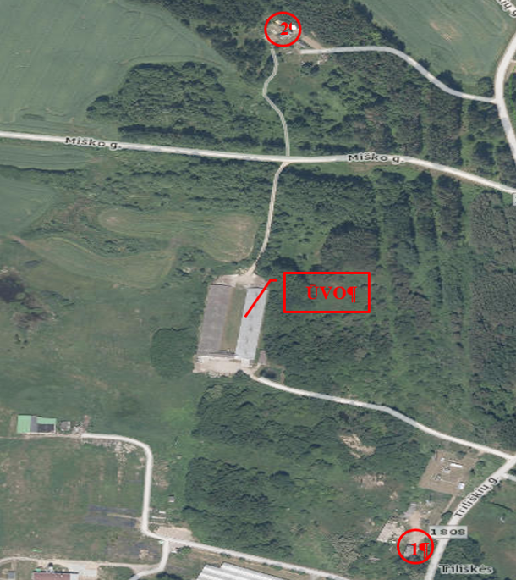
1 pav. Ūkinės veiklos objekto padėtis gyvenamųjų namų atžvilgiu.

Artimiausia gydymo įstaiga – 1,29 km atstumu pietų kryptimi esantis VŠĮ „Žiežmarių priminės sveikatos priežiūros centras“ (žr. 2 pav.).

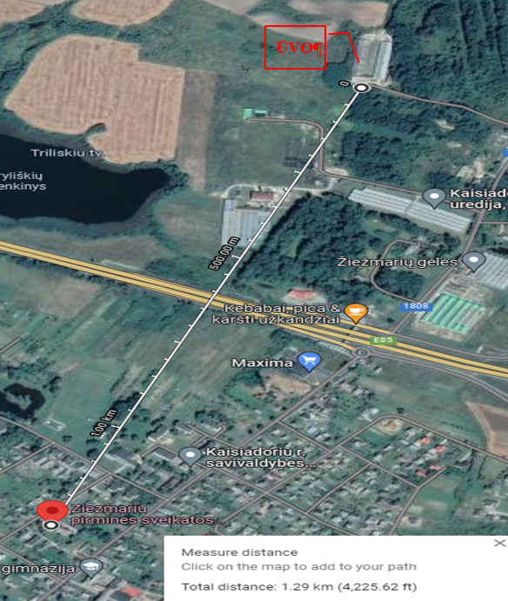
2 pav. Ūkinės veiklos objekto padėtis gretimų gydymo įstaigų atžvilgiu.

Artimiausia ugdymo įstaiga – 1,22 km atstumu pietų kryptimi esantis Kaišiadorių r. Žiežmarių lopšelis-darželis „Varpelis“ (žr. 3 pav.).

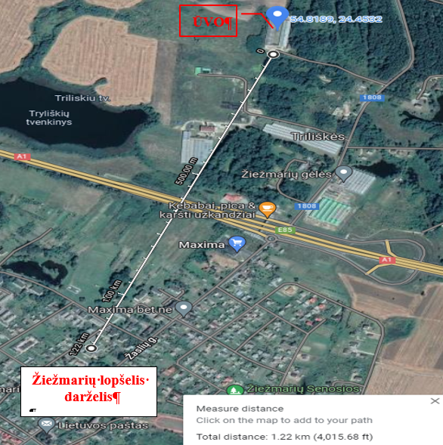
3 pav. Ūkinės veiklos objekto padėtis gretimų ugdymo įstaigų atžvilgiu.

Pietų kryptimi paukštidės teritorija ribojasi UAB „Žiežmarių gėlės“ įmonės teritorija. UAB „Žiežmarių gėlės“ užsiima gėlių auginimų pardavimui šiltnamiuose (žr. 4 pav.).

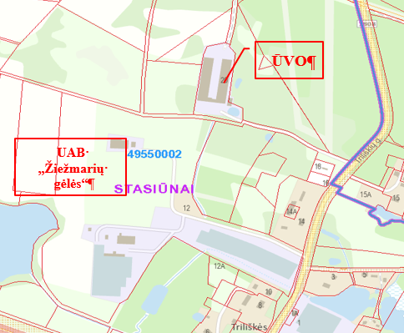
4 pav. Ūkinės veiklos objekto padėtis gretimų įmonių atžvilgiu.

Už 0,29 km, rytinėje pusėje, randasi Strošiūnų kraštovaizdžio draustinis (žr. 5 pav.)

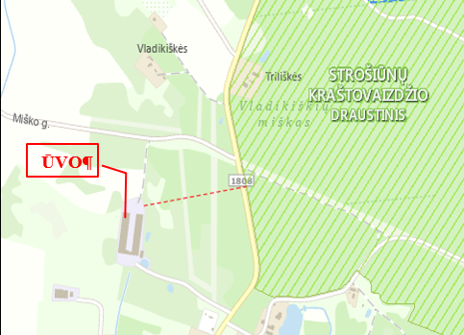
5 pav. Ūkinės veiklos objekto padėtis saugomų teritorijų atžvilgiu.

Ūkinio veiklos objektas išsidėstęs 0,27 km atstumu nuo Triliškių tvenkinio paviršinio vandens telkinių apsaugos zonos (plane pažymėta 1), 0,41 km atstumu nuo paviršinio vandens telkinių pakrančių apsaugos juostos pietryčių kryptimi esančio tvenkinio (plane pažymėta 2), 0,32 km atstumu nuo Kunigo upelio paviršinio vandens pakrančių apsaugos juostos.

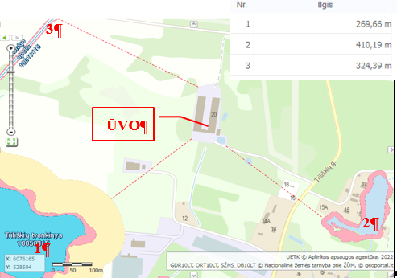
2
1
6 pav. Ūkinės veiklos objekto padėtis vandens telkinių atžvilgiu.

2. Ūkinės veiklos aprašymas.

Ūkinės veiklos objektas užsiima broilerių auginimu. Vienu metu auginamų paukščių skaičius gali siekti 60 000 vnt. Paukščiai auginami dvejose paukštidėse. Naudojamas kraikas – medienos skiedros arba kraikinės durpės. Viščiukai auginami ciklais. Per metus susidaro 6,5-7 ciklai. Auginimas trunka 33-40 dienų. Dalį laiko tvartai tvarkomi ir stovi tušti. Maksimaliai tvartai būna užimti 280 dienų, t.y. 7 ciklai po 40 dienų.

Broilerių auginimas
Mėsiniai viščiukai auginami 2-se paukštidėse (1Plp ir 2lb). Kiekvienoje iš paukštidžių įrengta po 30 000 vietų paukščiams laikyti. Viščiukai auginami apie 33-40 dienų ir rezultate sveria apie 2,2 kg. Įrenginio gamybos (projektinis) pajėgumas - 60 000 vietų mėsinių viščiukų (broilerių) auginimui. Vienas auginimo ciklas kinta ir sudaro nuo 33 iki 40 d., priklausomai nuo priimtų viščiukų skaičiaus, ligų, skerdimo laiko, užsakymo, tvartų valymo trukmės ir t.t. Auginimo ciklų skaičiaus kinta nuo 6,5 iki 7 ciklų. Vienos partijos vidutinis ciklas trunka 52 d. Apie 40 dienų auginami broileriai ir apie 12 dienų skiriama pastato valymui, remontui bei dezinfekcijai. Ciklų skaičius per metus kinta priklausomai nuo priimtų paukščiukų skaičiaus, ligų, skerdimo bei paukštidės valymo laiko ir panašiai.
Numatoma, kad paukščiai per metus keisis maksimaliai 7 kartus, t.y. skaičiuojant abiem paukštidėms maksimalus numatomas užauginti paukščių kiekis: 60 000 vnt. x 7 kartus = 420 000 vnt.
Į išvalytas paukštides pirmiausiai atvežamas naujas kraikas (skiedros arba kraikinis durpės) ir paskleidžiamas po visą grindų plotą 5-6 cm sluoksniu. Vienai paukštidei reikia 12 tonų 10% drėgnumo pjuvenų. Paukščių laikymo metu kraikas nekeičiamas ir juo paukštidė nepapildoma.
Paruošus kraiką atvežami vienadieniai viščiukai, kurie laikomi laisvai. Paukštidėse automatika palaiko 32-18°C temperatūrą ir 60-70% patalpos vidaus oro drėgmę. Temperatūra priklauso nuo paukščio amžiaus.
Kombinuotieji pašarai atvežami specializuotu autotransportu ir pneumotransportu tiekiami į pašarų 6 bunkerius, esančius šalia paukštidžių.
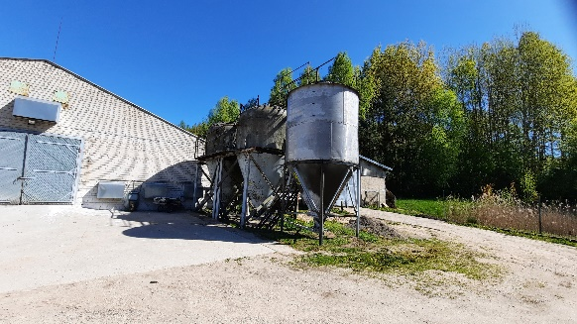
7 pav. Pašarų bunkeriai
Virš bunkerių įrengti ortakiai su rankovėmis. Kadangi pašarai granuliuoti ir prie bunkerių ortakių pritvirtintos medžiaginės rankovės, proceso metu į aplinkos orą dulkių nepatenka. Iš bunkerių pašarai sraigtiniais transporteriais tiekiami į lesyklas 4 linijomis. Viena lesykla skirta 64 paukščiams. Pašarų receptūra augant paukščiams, keičiama. Vidutiniškai vienas broileris per parą sunaudoja 0,1 kg pašarų. Maksimalus sunaudojimas - 0,19 kg/parą.

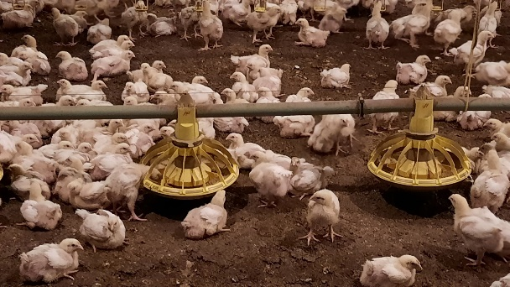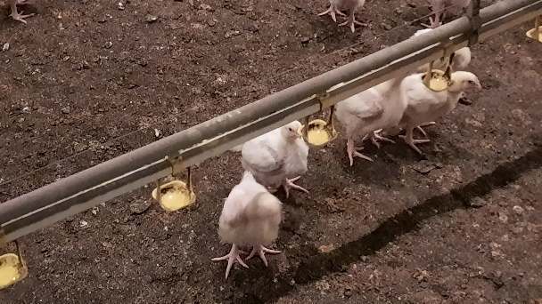
8 pav. Šėrimo linijos ir girdyklos
Paukščių girdymui, buičiai, poreikiams vanduo tiekiamas iš požeminio vandens gręžinio. Broileriai girdomi lašelinėmis girdyklomis. Girdymas pilnai automatizuotas. Paukštidėje įrengtos penkios nipelinio tipo girdymo linijos. Vienos nipelinės girdyklos našumas 130 ml/min. Bendras vandens poreikis abiem paukštidėms – apie 3140 m³/metus.
Paukštidės vėdinamos 23 vnt. stoginiais ir galiniais (sieniniai) ventiliatoriais. Abejose paukštidėse yra po 6 vnt. stoginius ventiliatorius, kurių našumas 15 000 m³/h, išmetimo anga - 0,82 m, ortakis pakeltas į - 5,5 m aukštį. Paukštidėje 1Plp, taip pat, veikia penki, o 21b - šeši galiniai ventiliatoriai. Vidutinis vieno ventiliatoriaus našumas 37 000 m³/h, išmetimo anga 1,2 x 1,2 m, ortakis yra – 1,6 m aukštyje.

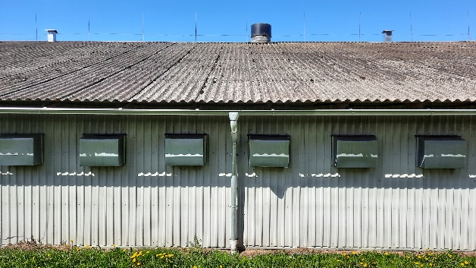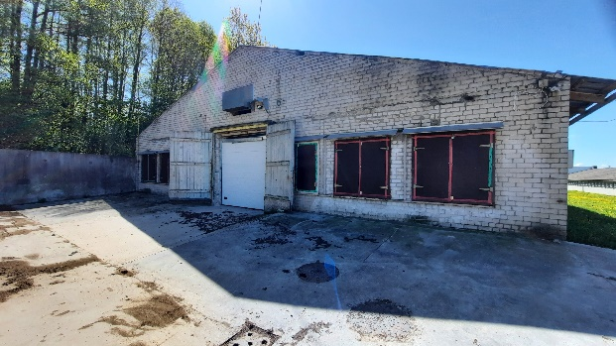
9 pav. Stoginiai ir galiniai ventiliatoriai, skirti vėdinimui
Stoginiai ventiliatoriai iki paukščiukams sukaks 10 dienų, visai nejungiami. Vėliau vėdinimo sistemos intensyvumas didinamas nuo 5 iki 100%. Vienu metu gali veikti vienas arba visi stoginiai ventiliatoriai. Galiniai ventiliatoriai įjungiami tik vasaros metu. Jie paleidžiami automatiškai, pagal užduotos temperatūros ir drėgmės nustatymus. Vienu metu dažniausiai naudojami vienas arba 4 sieniniai (galiniai) ventiliatoriai, po du kiekviename tvarte. Kiti yra rezerviniai, skirti pakeisti sugedusius ir garantuoti pakankamą vėdinimą karščiausiomis dienomis.
Esant poreikiui paukštidės šildomos gamtinėmis arba suskystintomis dujomis kūrenamais 12,5 kW galios infraraudonųjų spindulių šildytuvais G12 ASCO.
Mėšlas pašalinamas kiekvieno auginimo ciklo pabaigoje. Iš tuščių paukštidžių mėšlas išstumiamas traktoriumi į dvi mėšlo aikšteles, esančias šalia fermos. Mėšlidės betonuotos, pirma atitverta 2,5 m aukščio betonine siena, antra - 0,5 m aukščio žemės pylimu.

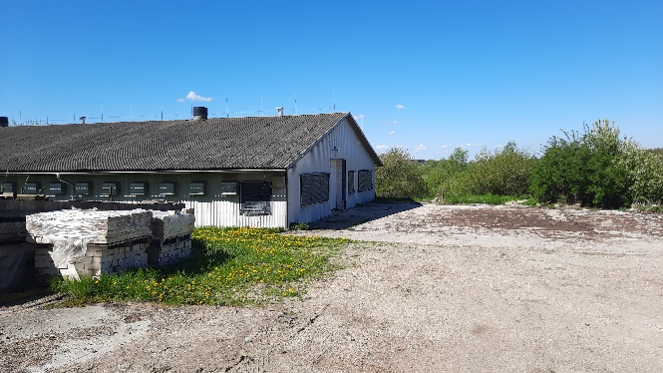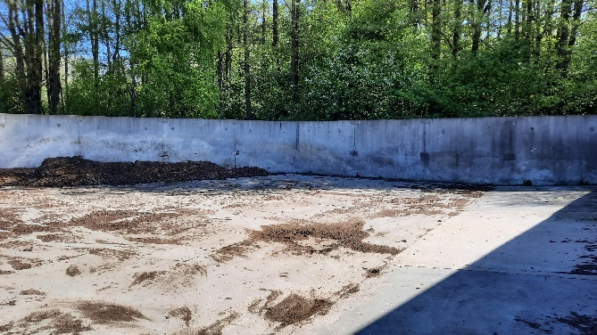
10 pav. Mėšlidės
Mėšlidėje išstumtas mėšlas gali išbūti 182 valandas per metus arba 7,6 paras, t.y. jis praktiškai nelaikomas. Prieš išvežant mėšlą, kaupuose suformuojamos duobės ir į jas išpilamos gamybinės ir lietaus nuotekos, surinktos nuo mėšlidžių iš šulinių Nr. 1 ir 2 (lietaus nuotekos) ir Nr. 4-8 (gamybinės nuotekos). Jų išsidėstymo schema pateikta 8 priede. Kadangi mėšlas būna sausas, tai nuotekos gerai susigeria ir mėšlidėse nepasklinda. Mėšlo krovos metu sumažinamas dulkėjimas. Bendras numatomas tiršto mėšlo kiekis – apie 862 t/metus.
Išvežus mėšlą iš paukštidės, ji išvaloma sausu būdu, po to – išplaunama aukšto spaudimo vandens srovė ir dezinfekuojama aerozoliniu būdu išlaikant dezinfekuojančią aplinką ne mažiau nei vieną parą.
Plaunant paukštidės plovimo vanduo surenkamas penkiuose 2 m³ talpos išbetonuotose nuotekų šuliniuose Nr.4-8. Šuliniai išbetonuoti paukštidėse: 1P1p paukštidėje jis vienas, 21b – keturi. Paukštidėje 1P1p šuliniai tarpusavyje sujungti.
Plovimui naudojamas švarus vandentiekio vanduo. Plovimo vanduo iš talpų išsiurbiamas, išlaistomas ant iškraunamo iš paukštidės kraikinio mėšlo ir iškart išvežamas. Planuojamas plovimo vandens (gamybinių nuotekų) kiekis – 9 m³/vienam plovimui vienai fermai. Bendras plovimo vandens kiekis skaičiuojamas: 9 m³ x 7 vnt. x 2 kart. = 126 m³/metus.
Planuojamas buitinių nuotekų kiekis – 0,06 m³/parą, 21,9 m³ per metus. Buitinės nuotekos priduodamos įmonei, turinčiai teisę vežti ir tvarkyti nevalytas buitinės nuotekas. Šiuo metu tai UAB „Kaišiadorių vandenys“.
Užauginti broileriai vežami skerdimui arba parduodami.
Paukštidžių apšvietimas – dirbtinis.
Užterštų lietaus nuotekų surinkimui nuo mėšlo perkrovimo aikštelės įrengti du išbetonuoti šuliniai po 2,5 m³ tūrio kiekvienas. Mėšlidės turi aiškiai suformuotus nuolydžius. Jų turinys išlaistomos ant panaudoto kraiko, prieš išvežant. Aplink paukštides yra žvyro keliai ir žali plotai. Sąlyginai švarios paviršinės (lietaus) nuotekos (apie 2668 m³/metus), nuo pastatų stogų ir kelių nuo stogų susigeria į gruntą.
Nugaišę broileriai surenkami į polietileninius maišus ir sukraunami į šaldytuvus. Šaldytuvams užsipildžius informuojama šalutinių produktų likvidavimo įmonė. Maišai sukraunami į tam pritaikytą konteinerį ir perduodami juos likviduojančiai įmonei UAB „Rietavo veterinarinė sanitarija“.

Patalpų šildymas
Buitinėms patalpoms apšildyti naudojamas 24 kW šiluminės galios buitinis katilas „Compact“. Katilas gali kūrentis gamtinėmis ar suskystintomis dujomis. Paraiškos pateikimo metu katilas kūrentas gamtinėmis dujomis.
Deginant gamtinės ar suskystintas dujas į aplinkos orą per kaminą – taršos šaltinį Nr. 001 išsiskiria anglies monoksidas (A) bei azoto oksidai (NOx) (A). Katilas vidutiniškai kūrenasi 4380 val. per metus priklausomai nuo aplinkos sąlygų.
Planuojama naudoti technologija ir kiti gamybos būdai, skirti teršalų išmetimo iš įrenginio (-ių) prevencijai arba, jeigu tai neįmanoma, išmetamų teršalų kiekiui mažinti.
Įmonėje į vandenį, skirtą paukščių girdymui, profilaktiškai pilamas priedas ProBio Feed EM Plus . Tai natūralus, plataus veikimo spektro ir koncentruotas probiotinis papildas sukurtas paukščių virškinamojo trakto normalios mikrofloros ir jos atstovų biosintezės produktų pagrindu. Šio preparato veikimo mechanizmas – mikroorganizmų konkurencija už raciono maisto medžiagas, vietą virškinamajame trakte, lesalo konversiją. Probiotikas pasižymi imunokoreguojančiu veikimu. Tai labai koncentruotas, probiotiškai efektyvus kompleksnis preparatas, kuris savo poveikiu papildo atskirų mikroorganizmų veikimą ir koreguoja jų efektyvumą. Probiotikas gerina paukščių produktyvumą ir lesalų panaudojimo efektyvumą. Produkte esančios pieno rūgštės bakterijos yra pripažintos saugiomis bakterijomis ir atlieka svarbų vaidmenį kovoje su įvairiomis ligomis.
Biologinės savybės:
- gali skatina gyvūnų virškinamojo trakto metabolitinius pakyčius;
- gali gerinti raciono maisto medžiagų virškinamumą;
- gali gerinti gaunamos produkcijos kokybę;
- gali antagonistiškai veikti kenksmingą mikroflorą;
- gali padėti atsistatyti naudingai mikroflorai po antibiotinių medžiagų naudojimo.
Šis probiotikas neabejotinai mažina amoniako išsiskyrimus tvarte, tačiau, kadangi trūksta informacijos, kaip šis probiotikas tiksliai mažina emisijas, jo įtaka vertinant oro taršą, kvapus nevertinta.
Oro teršalai, susidarantys tvarte – amoniakas, lakieji organiniai junginiai, išskyrus metaną, nediferencijuoti pagal sudėtį (atskirus junginius) bei kietosios dalelės (organinės ir neorganinės), išskyrus kietąsias dalelės, deginant kietąjį, skystąjį arba dujinį kurą ar atliekas, ir asbesto turinčias kietąsias dalelės) (dulkės), pasišalina per 23 organizuotus taršos šaltinius, įrengtus ant stogo ir gale tvartų, sienoje. Vienu metu gali veikti ne visi ventiliatoriai, tai priklauso nuo temperatūros ir drėgmės paukštidėje. Paukštides šildant gamtinėmis arba suskystintomis dujomis į aplinkos orą patenka anglies monoksidas (A) ir azoto oksidai (NOx) (A). Mėšlas laikomas dvejose mėšlidėse, esančiose gale paukštidžių labai trumpai ir iškart išvežamas grybų augintojams. Nuo mėšlo į aplinkos orą patenka amoniakas (NH₃) ir azoto oksidai (NOx)(C). Administracines patalpas šildo dujinis 24 kW galios katilas. Oro teršalai - anglies monoksidas (A) ir azoto oksidai (NOx) (A) pasišalina į aplinkos orą per taršos šaltinį Nr. 001.
Metinis planuojamas aplinkos oro teršalų kiekis sudarys 10,0642 t/metus. Didžiąją dalį teršalų – 4,9710 t - lakūs organiniai junginiai, amoniakas – 3,0271 t, kietosios dalelės – 1,8411 t, azoto oksidai (NO_{X}) (C) – 0,0047 t, degimo produktai: anglies monoksidas (A), azoto oksidai (NOx)(A) atitinkamai – 0,0744 t ir 0,1460 t.
Buitinės nuotekos surenkamos 10 m³ talpos šulinyje Nr.3 ir pagal sutartį priduodamos nuotekų tvarkytojams.
Tvartų plovimo metu susidarančios gamybinės nuotekos patenka į penkis 2 m³ tūrio išbetonuotus šulinius. Tvarte 1P1p įrengtas vienas, tvarte 21b - keturi šuliniai. 21b tvarte šuliniai sujungti tarpusavyje.
Gale pirmo tvarto esančios mėšlidės 2,5 metrų betonine siena ir gale antro tvarto 0,5 m aukščio žemės pylimas saugo nuo taršos, galinčios susidaryti lyjant lietui ar išpilant gamybines ir lietaus nuotekas iš šulinių. Mėšlidės pagrindas betonuotas, suformuotas ryškus nuolydis į lietaus nuotekų surinkimo sistemas. Pats mėšlas per metus gali būti laikomas iki 7,6 parų. Kraikinis paukščių mėšlas sausas, srutų laikymo metu nesusidaro. Lietaus nuotekos nuo mėšlidės surenkamos dvejuose 2,5 m³ talpos išbetonuotose šiliniuose Nr. 1 ir Nr.2. Ir gamybinės nuotekos iš šulinių Nr.4-8, ir lietaus nuotekos surinktos nuo mėšlidės teritorijos šuliniuose Nr.1 ir Nr.2 išlaistomos ant mėšlo prieš jo išvežimą, suformavus daubą, tokiu būdu užtikrinamas minimalus dulkėjimas krovos metu ir apsisaugoma nuo nuotekų išsiliejimo. Paukštidžių kraikinis mėšlas sausas, jis puikiai sugeria laistomą vandenį. Švarios lietaus nuotekos nuo stogų išleidžiamos į gamtinę aplinką. Nuo dalies stogų lietaus nuotekos nuvedamos požeminėmis trasomis į griovius (Nr. 9-11), dalis, nubėgusi lietvamzdžiais ir geriasi tiesiog į gruntą. Įmonėje nėra galimai teršiamų teritorijų, apibrėžtų Lietuvos Respublikos vandens įstatyme (1997 m. spalio 21 d. Nr. VIII-474, suvestinė redakcija nuo 2023-01-04 iki 2023-12-31).
Iš esamo gręžinio per metus planuojama išgauti 3139,9 m³ vandens, iš kurio pagrindinė dalis bus skirta paukščių girdymui – 3031 m³, plovimui 108 m³ ir nedidelė dalis buitinėms reikmėms -21,9 m³. Šiuo metu rengiami dokumentai gręžinio įteisinimui.
Atliekant hidrologinius tyrimus 2022 metais, viename iš 4 gręžinių- gręžinyje Tr-1, 6 m gylyje, nustatyta 2,6 karto viršyta nitratų koncentracija. S. Petkevičiaus įmonėje „Petkus“ Triliškių padalinys parengė ir patvirtino požeminio vandens monitoringo programą 2023-2027 metams. Pasibaigus programiniams metams ir atlikus tyrimus bus parengta ataskaita, išanalizuota situacija. Iki 1 paukštyno įsigijimo 2002 metais, šis priklausė UAB „Viščiukai“, kuris užsiėmė paukščių auginimu. Nustatyti nitratinės taršos priežastis gali būti ir neįmanoma, tačiau šis rodiklis ir toliau bus stebimas.
Įmonėje, paukščių auginimo metu susidaro įvairios nepavojingos ir pavojingos atliekos ir ŠGP. Atliekos rūšiuojamos. Dalis atliekų priduodamos perdirbimui (antrinės žaliavos), o dalis utilizavimui. Komunalines (buitines nepavojingas) atliekas išveža SĮ „Kaišiadorių paslaugos“. Antrines žaliavas, tinkamas pakuotes – UAB „Ekonovus“, UAB „PLASTIC CHIPS“, pavojingas ir nepavojingas atliekas – UAB „Žalvaris“, medicinines atliekas – UAB „Tekasta“, UAB „Rietavo veterinarinė sanitarija“ priduodami kritę paukščiai. Sutartys su atliekų tvarkytojais pateikiamos.
Įmonėje nedideliais kiekiais surenkama plastiko ir popierinė pakuotė, šviesos diodinės lemputės (LED) bei tuščia vaistų tara. Kritę paukščiai išvežami į 12 m² patalpą, esančią kiekvienos paukštidės gale, paženklintą „ŠGP“. Patalpoje 1,5 m³ konteineryje minus 18-20 °C temperatūroje laikomi užšaldyti kritę paukščiai. UAB „Rietavo veterinarinės sanitarija“ išsiveža kritusius paukščius.
Pagrindinės gamybinės veiklos metu susidarančios atliekos yra popieriaus ir kartono pakuotės (atliekų kodas 15 01 01), plastikinės pakuotės (atliekų kodas 15 01 02), mišrios komunalinės atliekos (atliekų kodas 20 03 01), nenaudojama elektronikos įranga, nenurodyta 20 01 21, 20 01 23 ir 20 01 35 (atliekų kodas 20 01 36), pakuotės, kuriose yra pavojingų cheminių medžiagų likučiai arba kurios yra jomis užterštos (atliekų kodas 15 01 10*)
Išvardintos atliekos iki išvežimo kaupiamos atskiruose konteineriuose, jų tarpusavyje nemaišant ir perduodamos Lietuvos Respublikos atliekų tvarkytojų valstybės registre registruotiems atliekų tvarkytojams.
Ūkinės veiklos metu vedama atliekų susidarymo apskaita, laikomasi Atliekų tvarkymo įstatymo ir kitų atliekų tvarkymą reglamentuojančių teisės aktų reikalavimų.
S. Petkevičiaus įmonėje „Petkus“ vykdoma veikla netriukšminga. Pagrindiniai triukšmo šaltiniai, tai stoginiai (12 vnt.) ir sieniniai ventiliatoriai (11 vnt.), skirti pastatų vėdinimui. Vienu metu dažniausiai veikia keletas ventiliatorių. Sieniniai naudojami tik vasaros metu, karštomis dienomis. Nakties metu, atvėsus orui, veikiančių vienu metu ventiliatorių skaičius sumažėja. Dalis sieninių ventiliatorių atsarginiai ir sumontuoti tam, kad sugedus vieniems, galima būti naudoti kitus. Jei paukštidėje paukščiukai 2-7 dienų, pastato vėdinimas būna atjungtas. Mobilūs triukšmo šaltiniai - autotransportas, atvežantis pašarus, išvežantis ir atvežantis paukščius, kraiką, išvežantis mėšlą ir atliekas. Vidutiniškai sunkiasvoris transportas įmonėje dirba kas antrą dieną po keletą valandų. Vakaro ir nakties metu sunkusis autotransportas nevažinėja.
Triukšmo modeliavimo rezultatai rodo, kad ties artimiausiu gyvenamuoju namu, Miško g.1, Triliškės, ekvivalentinis triukšmo lygis gali siekti 35,2 dB, kai HN 33:2011 nakties metu numatyta ne didesnė kaip 45 dB vertė.
Paukščių auginimo metu nuo tvartų ir mėšlidės sklinda kvapai. Paukščių laikymo metu susidaro virš 500 įvairių lakių organinių junginių (fenoliai, riebiosios rūgštys, alkoholiai ir kt.), amoniakas, kurie daugiau ar mažiau kvepia. Kvapai iš paukštidžių sklinda per paukštidžių ventiliacinius ortakius, taip pat nuo mėšlo jo išvežimo metu. Aplink S. Petkevičiaus įmonę „PETKUS“ Triliškių padalinį susidaranti kvapų tarša gyvenamosios aplinkos ore neviršija ribinių verčių nustatytų higienines normoje HN-121:2010 pakeitime, įsigaliosiančiame nuo 2023-01-01 d. – 5 OU_{E}/m³. Paraiškos rengimo metu normatyvas siekia 8 OU_{E}/m³.
Maksimali kvapo koncentracija - 7,615 OU_{E}/m³ susidaro šiaurės vakarinėje sklypo dalyje. Šioje dalyje, 11 m atstumu nuo sklypo ribos, kvapo koncentracija siekia 5 OU_{E}/s, toliau kvapai išsisklaido. Ties artimiausiais gyvenamaisiais, esančiais Triliškių g. 14, Triliškių k., Žiežmarių sen. pietryčių kryptimi, kvapas siekia 0,252 OU_{E}/m³, arba 0,05 RV ir Miško g. 1, Triliškių k., Žiežmarių sen. šiaurės kryptimi, kvapas siekia 0,379 OU_{E}/m³, arba 0,076 RV, kai RV lygi 5.
Oro teršalų sklaidos rezultatai parodė, kad:
1. Maksimali amoniako 100-ojo procentilio paros koncentracija aplinkos ore gali siekti 64,8 µg/m³ (1,62 RV, kai RV = 40 µg/m³, 98,5-ojo procentilio valandos koncentracija aplinkos ore gali siekti 73,94 µg/m³ (0,370 RV, kai RV = 200 µg/m³); Maksimali koncentracija pasiekiama 15 m atstumu nuo šiaurės vakarinės sklypo ribos. Ties artimiausiais gyvenamaisiais amoniako paros koncentracija bus 2,552 µg/m³ (0,064 RV) ir 3,890 µg/m³ (0,097 RV), t.y. ribinės vertės nebus viršytos.
2. Maksimali anglies monoksido 100-ojo procentilio 8 valandų slenkančio vidurkio koncentracija aplinkos ore gali siekti 0,2126 mg/m³ (0,0213 RV, kai RV = 10 mg/m³.
3. Maksimali azoto oksido metų koncentracija aplinkos ore gali siekti 7,81 µg/m³ (0,195 RV, kai RV = 40 µg/m³, 99,8-ojo procentilio valandos koncentracija aplinkos ore gali siekti 11,65 µg/m³ (0,0583 RV, kai RV = 200 µg/m³).
4. Maksimali KD₁₀ metų koncentracija aplinkos ore gali siekti 14,79 µg/m³ (0,370 RV, kai RV = 40 µg/m³, 90,4-ojo procentilio paros koncentracija aplinkos ore gali siekti 17,225 µg/m³ (0,344 RV, kai RV = 50 µg/m³).
5. Maksimali KD_{2,5} metų koncentracija aplinkos ore gali siekti 7,858 µg/m³ (0,393 RV, kai RV = 20 µg/m³).
6. Maksimali LOJ 100-ojo procentilio paros koncentracija aplinkos ore gali siekti 108,9 µg/m³ ir 98,5-ojo procentilio valandos koncentracija aplinkos ore gali siekti 124,2 µg/m³. RV lakiems organiniams junginiams nenustatyta.
Ties artimiausiais gyvenamaisiais namais (Triliškių g.14 ir Miško g.1) nė vienas teršalas neviršija nustatytų ribinių verčių.

3. Veiklos rūšys, kurioms išduodamas leidimas

1 lentelė. Įrenginyje planuojama vykdyti ir (ar) vykdoma ūkinė veikla
Įrenginio pavadinimas | Įrenginyje planuojamos vykdyti veiklos rūšies pavadinimas pagal Taisyklių 1 priedą ir kita tiesiogiai susijusi veikla
1 | 2
S. Petkevičiaus įmonės „Petkus“ Triliškių padalinys | 6.6. intensyvus paukščių arba kiaulių auginimas, kai:  6.6.1. yra daugiau kaip 40 000 vietų naminiams paukščiams.
 | Kita tiesiogiai susijusi veikla – požeminio vandens išgavimas, šiluminės energijos gamyba savo reikmėms, mėšlo tvarkymas.

4. Veiklos rūšys, kurioms priskirta šiltnamio dujas išmetanti ūkinė veikla, įrenginio gamybos (projektinis) pajėgumas.

Šiltnamio dujos neišmetamos.

5. Informacija apie įdiegtą vadybos sistemą.

Įmonėje aplinkos apsaugos vadybos sistema nėra įdiegta.

6. Asmenų atsakomybė pagal pateiktą deklaraciją.

Komercijos direktorius Algirdas Gudeliauskas, tel. 8 612 22969, el. paštas: algisgud@gmail.com.

2 lentelė. Įrenginio atitikties GPGB palyginamasis įvertinimas
Eil. Nr. | Aplinkos komponentai, kuriems daromas poveikis | Nuoroda į ES GPGB informacinius dokumentus, anotacijas | GPGB technologija | Su GPGB taikymu susijusios vertės, vnt. | Atitikimas | Pastabos
1 | 2 | 3 | 4 | 5 | 6 | 7
1. | Aplinkosaugos vadybos sistemos (AVS) | Europos komisijos sprendimas (ES) 2017/302, 2017 m. vasario 15 d. „Geriausių prieinamų gamybos būdų išvados dėl intensyvaus naminių paukščių arba kiaulių auginimo“ | a) Rašytinis mokymų vykdymo planas, rašytiniai darbo procedūrų aprašymai.  b) Rašytinis planas, kuriame nurodoma kas bus padaryta siekiant sumažinti aplinkos taršą (tame tarpe ir tvarkant mėšlą).  c) Rašytinis gaisro prevencijos veiksmų, o taip pat veiksmų, kurių imamasi gaisro atveju planas, o taip pat apmokymų planas dėl darbuotojų veiksmų gaisro metu. | - | a) Parengti rašytiniai mokymų vykdymo planas nėra paruoštas, tačiau ūkio darbuotojai reguliariai mokomi vietoje, dalyvauja seminaruose.  b) Atliktas poveikio aplinkai vertinimas.  c) Sudarytas gaisro prevencijos ir darbuotojų veiksmų gaisro metu planas. | Dalinai atitinka
2. | Geras šeimininka vimas | Europos komisijos sprendimas (ES) 2017/302, 2017 m. vasario 15 d. „Geriausių prieinamų gamybos būdų išvados dėl intensyvaus naminių paukščių arba kiaulių auginimo“ | a) Tinkama įrenginio ir (arba) ūkio vieta ir veiklos erdvinis išsidėstymas, siekiant:  — sumažinti gyvūnų ir medžiagų (įskaitant mėšlą) vežimą,  — užtikrinti tinkamą atstumą nuo apsaugos reikalaujančių jautrių receptorių,  — atsižvelgti į vyraujančias klimato sąlygas (pvz., vėją ir kritulius),  — atsižvelgti į galimą ūkio pajėgumų plėtrą ateityje,  — užkirsti kelią vandens taršai.  b) Šviesti ir mokyti darbuotojus, visų pirma:  — apie susijusius reglamentus, gyvulininkystę, gyvūnų sveikatą ir gerovę, mėšlo tvarkymą, darbuotojų saugą,  — mėšlo vežimą ir žemės tręšimą juo,  — veiklos planavimą,  — nepaprastosios padėties planavimą ir valdymą,  — įrangos remontą ir priežiūrą.  c) Parengti nepaprastosios padėties planą, skirtą veiksmams netikėto išmetamųjų teršalų išsiskyrimo atveju ir įvykus incidentams, pavyzdžiui, vandens telkinių taršai. Tai gali apimti:  — ūkio planą, kuriame būtų nurodytos drenažo sistemos ir vandens/nuotekų šaltiniai,  — veiksmų planus, skirtus reaguoti į tam tikrus galimus įvykius (pvz., gaisrus, prasisunkimą iš srutų talpyklų, ar jų sugriuvimą, nekontroliuojamą nuotėkį iš mėšlo krūvų, naftos išsiliejimus),  — turimą įrangą, skirtą kovoti su taršos incidentu (pvz., įrangą, skirtą užkimšti žemėje esantį drenažą, užtvenkti griovius, arba išsiliejusios alyvos surinkimo sistemą).  d) Reguliariai tikrinti, taisyti ir prižiūrėti struktūras ir įrangą, konkrečiai:  — srutų saugyklas, siekiant pašalinti visus sugadinimo, būklės suprastėjimo ar srutų nutekėjimo požymius,  — srutų siurblius, maišytuvus, separatorius, drėkinimo sistemas, — vandens ir pašarų tiekimo sistemas, — vėdinimo sistemą ir temperatūros jutiklius, — siloso ir transporto įrangą (pvz., sklendes, vamzdžius), — oro valymo sistemas (pvz., atliekant reguliarų jų tikrinimą). Tai gali apimti švarą ūkyje ir kenkėjų kontrolę.  e) Nugaišusius gyvūnus sandėliuoti taip, kad būtų išvengta išmetamųjų teršalų arba būtų sumažintas jų kiekis. | - | a) Paukštidės randasi atokioje vietoje, apsupta miško, dėl to pašarų, paukščių ar mėšlo vežimas gyventojų gerbūviui netrukdo. Artimiausi namai randasi daugiau kaip už 300 m. nuo S.Petkevičiaus įmonės. Jie yra šiaurinėje ir pietrytinėje įmonės pusėje, dėl to vyraujantis pietvakarių vėjas kvapus ir oro teršalus sklaido palankia kryptimi. Pastatų, kuriuose auginami paukščiai sieniniai išmetimo ventiliatoriai projektuojami pastato dalyje, nukreiptoje nuo artimiausių gyvenamųjų namų;  b) Rengiami darbuotojų mokymai, keliama kvalifikacija;  c) Vyriausybės 2008-09-10 nutarimu Nr. 913 „Dėl Lietuvos Respublikos Vyriausybės 2004-08-17 nutarimo Nr. 966 „Dėl pramoninių avarijų prevencijos, likvidavimo ir tyrimo nuostatų patvirtinimo“ pakeitimo“ (Žin., 2008, Nr.109-4159) bei 1996-12-16 Europos Tarybos direktyva 96/82/EB Dėl stambių, su pavojingomis medžiagomis susijusių avarijų pavojaus kontrolės ir 2003-12-16 Europos Parlamento ir Tarybos direktyva 2003/105/EB, iš dalies pakeičiančia Tarybos direktyvą 96/82/EB Dėl didelių, su pavojingomis medžiagos susijusių avarijų pavojaus kontrolės. S. Petkevičiaus įmonės „Petkus“, Triliškių padalinio paukštynas neatitinka kriterijų ir nepriskiriamas prie pavojingų, todėl avarijų likvidavimo planas nėra privalomas.  Vykdomoje veikloje avarijų, kurios stipriai užterštų aplinką nenumatoma. Buitinės nuotekos yra surenkamos atskirai nuo gamybinių į 10 m³ tūrio talpa, kuria įrengta tarp paukštidžių. Gamybinės (tvartų plovimo nuotekos) surenkamos specialiai tam įrengtose dvejose 10 m³ talpose Nr.8 ir Nr.9. Talpų turinys prieš išvežant išstumtą mėšlą išlaistomos ant jo, kad sumažinti kraiko dulkėtumą kraunant ir vežant.  Objekte vykdoma veikla nėra potencialiai pavojinga. Paukštyne yra numatytos priešgaisrinės priemonės parinktos vadovaujantis Priešgaisrinės saugos ir gelbėjimo departamento prie Vidaus reikalų ministerijos direktoriaus 2005-02-18 įsakymu Nr. 64 „Dėl bendrųjų priešgaisrinės saugos taisyklių patvirtinimo ir kai kurių priešgaisrinės apsaugos departamento prie vidaus reikalų ministerijos ir priešgaisrinės apsaugos ir gelbėjimo departamento prie vidaus reikalų ministerijos direktoriaus įsakymų pripažinimo netekusiais galios“ (Žin., 2005, Nr. 26-852; 2007, Nr. Nr.110-4530; 2009, Nr.130-5673, 2011, Nr. 100-4727). Galimų gaisrų atvejams likviduoti paukštidėse saugomi gesintuvai, nedegūs audeklai, smėlis, eksponuojami darbuotojų evakuacijos planai gaisro atveju. Išorinis vandens šaltinis – priešgaisrinis tvenkinys su vandens paėmimo įrenginiu. Rengiamas poveikio požeminiam vandeniui monitoringo planas;  d) Reguliariai tikrinama ir prižiūrima visa ūkio įranga;  e) Nugaišę broileriai surenkami į polietileninius maišus ir sukraunami į šaldytuvus. Šaldytuvams užsipildžius informuojama šalutinių produktų likvidavimo įmonė. Maišai sukraunami į tam pritaikytą konteinerį ir perduodami juos likviduojančiai įmonei UAB „Rietavo veterinarinė sanitarija“, su kuria sudaryta gaišenų utilizavimo sutartis. | Atitinka
3. | Mitybos valdymas | Europos komisijos sprendimas (ES) 2017/302, 2017 m. vasario 15 d. „Geriausių prieinamų gamybos būdų išvados dėl intensyvaus naminių paukščių arba kiaulių auginimo“ | Siekiant sumažinti su mėšlu išsiskiriantį bendrą azoto ir fosforo kiekį ir tuo pačiu patenkinti gyvūnų maistingųjų medžiagų poreikius:  sumažinti baltymų kiekį pašaruose naudojant pašarus, kuriuose yra subalansuotas azoto ir fosforo kiekis, atsižvelgiant į energijos poreikius ir į tai, kokios amino rūgštys yra lengvai virškinamos. | Baltymų kiekis pašare įvairaus amžiaus viščiukams 18 – 22 %  Fosforo –  0,57 - 0,75 % | Naudojami pašarai su subalansuotu baltymų ir fosforo kiekiu, kuriuose baltymų (18,9-22)% ir (0,44-0,62)% fosforo. | Atitinka
4. | Taupus vandens vartojimas | Europos komisijos sprendimas (ES) 2017/302, 2017 m. vasario 15 d. „Geriausių prieinamų gamybos būdų išvados dėl intensyvaus naminių paukščių arba kiaulių auginimo“ | a) Suvartojamo vandens kiekio registravimas.  b) Vandens nutekėjimo aptikimas ir pašalinimas.  c) Tvartų ir įrangos valymas naudojant didelio slėgio valymo įrangą.  d) Konkrečiai gyvūnų kategorijai tinkamos įrangos (pvz., automatinių girdyklų, apvalių girdyklų, vandens lovių), pasirinkimas ir naudojimas tuo pačiu užtikrinant prieinamumą prie vandens (ad libitum).  e) Geriamojo vandens įrangos tikrinimas ir (prireikus) reguliarus kalibravimas.  f) Neužteršto lietaus vandens naudojimas valymui. | - | a) Išgautas požeminis vanduo apskaitomas pagal vandens skaitiklio, turinčio galiojantį metrologinės patikros sertifikatą, parodymus.  b) Dirbantis personalas apie pastebėtus vandens nutekėjimus, gėdimus praneša remonto tarnybai.  c) Po kiekvieno auginimo ciklo paukštidės plaunamos aukšto slėgio vandenį taupančia plovimo įranga.  d) Naudojama vandenį taupanti broilerių nipelinę girdymo sistema.  e) Vandens apskaitos prietaisai reguliariai tikrinami, kalibruojami.  f) Lietaus nuotekų surinkimui nuo mėšlo perkrovimo aikštelės įrengti du išbetonuoti šuliniai po 2,5 m³ tūrio kiekvienas. Surinktas lietaus vanduo išlaistomas ant mėšlo tvartuose, prieš jį išstumiant į lauko mėšlidę. Aplink paukštides yra žvyro keliai ir žali plotai. Sąlyginai švarios paviršinės (lietaus) nuotekos (apie 2668 m³/metus), nuo pastatų stogų ir kelių nuo stogų susigeria į gruntą. Lietaus nuotekos nuo stogų nerenkamos ir valymui nenaudojamos. | Dalinai atitinka, nes lietaus nuotekos patalpų valymui nenaudojamos
5. | Nuotekų išmetamieji teršalai | Europos komisijos sprendimas (ES) 2017/302, 2017 m. vasario 15 d. „Geriausių prieinamų gamybos būdų išvados dėl intensyvaus naminių paukščių arba kiaulių auginimo“ | Siekiant sumažinti nuotekų susikaupimą:  a) Siekti, kad užterštos kiemo erdvės būtų kuo mažesnės.  b) Taupiai naudoti vandenį  c) Atskirti neužterštą lietaus vandenį nuo nuotekų srautų, kuriuos reikia valyti.  Siekiant sumažinti su paviršinėmis nuotekomis į vandenį išleidžiamų teršalų kiekį:  d) Nuotekos turi nutekėti į tam skirtą talpyklą arba į srutų saugyklą.  e) Nuotekas reikia išvalyti.  f) Nuotekomis tręšiama žemė, pavyzdžiui, naudojant purkštuvų, judriųjų laistymo sistemų, cisternos, vėduoklinio įterptuvo ar panašias drėkinimo sistemas.  Buitinės ir gamybinės nuotekos kanalizuojamos atskirai ir tiekiamos į valymo įrenginius. | - | a) Mėšlidės gale paukštidžių suprojektuotos minimalios, tačiau pakankamos transporto judėjimui. planuojamos kiek galima mažesnio ploto kietosios dangos – suprojektuoti optimalaus pločio pravažiavimo keliai;  b) gamybinių nuotekų kiekio mažinimas užtikrinamas naudojant aukšto slėgio plovimo įrangą, įrengta nipelinė paukščių girdymo sistema;  c) lietaus nuotekų vanduo nuo mėšlo perkrovimo surenkamas į du atskirus 2,5 m³ talpos išbetonuotus šulinius, po to – vanduo išlaistomas ant sausio kraiko, prieš jį išvežant iš paukštidžių; švarios paviršinės (lietaus) nuotekos nuo stogų susigeria į gruntą;  d) užterštas patalpų ir įrangos praplovimo vanduo surenkamas penkiuose 2 m³ talpos išbetonuotose šuliniuose Nr.4-Nr.8, buitinės nuotekos 10 m³ talpos šulinyje Nr.3; bei užterštos lietaus nuotekos - į du 2,5 m³ talpos šuliniuose Nr.1 ir Nr.2  Buitinės nuotekos priduodamos UAB „Kaišiadorių vandenys“. Lietaus nuotekos nuo mėšlo aikštelės ir paukštidžių plovimo vanduo išlaistomas ant panaudoto kraiko.  e) netaikoma, nes visos buitinės nuotekos surenkamos ir priduodamos jos tvarkančiai įmonei – UAB „Kaišiadorių vandenys“. Lietaus nuotekos nuo mėšlidės ir patalpų plovimo irgi surenkamos, išpilstomos ant panaudoto paukštidės mėšlo, kuris iškart išvežamas;  f) Perteklinių nuotekų, kuriomis galima tręšti žemę įmonėje nesusidaro, dėl to reikalavimas netaikomas ir neaktualus. Priduotos buitinės nuotekos patenka į valymo įrenginius. | Atitinka
6. | Taupus energijos vartojimas | Europos komisijos sprendimas (ES) 2017/302, 2017 m. vasario 15 d. „Geriausių prieinamų gamybos būdų išvados dėl intensyvaus naminių paukščių arba kiaulių auginimo“ | Siekiant taupiai vartoti energiją ūkyje pagal GPGB taikomas nurodytų metodų derinys.  a) Taikyti didelio efektyvumo šildymo ir (arba) vėsinimo ir vėdinimo sistemas.  b) Optimizuoti ir valdyti šildymo ir (arba) vėsinimo ir vėdinimo sistemas, visų pirma, tais atvejais, kai naudojamos oro valymo sistemos.  c) Izoliuoti gyvūnams skirtų tvartų sienas, grindis ir (arba) lubas.  d) Naudoti taupiąsias apšvietimo priemones.  e) Naudoti šilumokaičius. Gali būti naudojama viena iš šių sistemų:  1. oras–oras;  2. oras–vanduo;  3. oras–žemė.  f) Šilumos atgavimui naudoti šilumos siurblius.  g) Atgauti šilumą iš šildomų ir vėsinamų pakreiktų grindų (mišri sistema).  h) Taikyti natūralųjį vėdinimą. | - | a) Paukštidėse naudojama automatizuota priverstinė ventiliacinė sistema, įvertinanti temperatūrą ir santykinę drėgmę paukštidėse.  b) Paukštidėse naudojama automatizuota vėdinimo sistema, valdoma kompiuteriu pagal temperatūros ir drėgmės daviklių duomenys. Mažinamas pasipriešinimas ventiliacijos sistemose - dažnas ortakių ir ventiliatorių tikrinimas ir valymas.  c) Pastatas gerai izoliuotas;  d) Naudojamos energetiškai taupus apšvietimas – LED lempos;  e) Šilumokaičiai nenaudojami.  f) Nenaudojami.  g) Nenaudojama.  h) Netaikoma. Natūralus vėdinimas neužtikrintų tinkamų vėdinimo reikalavimų.  e-g dalys netaikomos. Paukštidės ne naujos, jose jau įrengti dujiniai šildytuvai, kurie veikia automatizuotai, su minimaliomis kuro sąnaudomis. Šildymo sistemos pakeitimas reikalautų nemažų investicijų. | Dalinai atitinka
7. | Skleidžiamas triukšmas | Europos komisijos sprendimas (ES) 2017/302, 2017 m. vasario 15 d. „Geriausių prieinamų gamybos būdų išvados dėl intensyvaus naminių paukščių arba kiaulių auginimo“ | Siekiant išvengti skleidžiamo triukšmo arba, jei tai neįmanoma, jį sumažinti, pagal GPGB taikomas vienas iš toliau nurodytų metodų ar jų derinys.  a) Pakankamų atstumų tarp įrenginio ir (arba) ūkių ir jautrių receptorių užtikrinimas.  Projektuojant įrenginį ir (arba) ūkį, tinkamas atstumas tarp įrenginio ir (arba) ūkio ir jautrių receptorių užtikrinamas taikant minimalius standartinius atstumus.  b) Įrangos buvimo vieta.  Triukšmo lygis gali būti sumažintas:  -padidinus atstumą tarp triukšmo šaltinio ir veikiamo objekto (sumontuojant įrangą kiek praktiškai įmanoma toliau nuo jautrių receptorių);  -sutrumpinant pašarų tiekimo vamzdžių ilgį;  -nurodant pašarų dėžių ir pašarų silosinių buvimo vietas, kad transporto priemonių judėjimas ūkyje būtų sumažintas iki minimumo.  c) Veiklos priemonės:  -durų ir pastato pagrindinių angų uždarymą, ypač šėrimo metu, jei įmanoma;  -įrangos eksploatavimo pavedimą patyrusiems darbuotojams;  -triukšmingos veiklos naktį ir savaitgaliais, jei įmanoma, vengimą;  -triukšmo kontroliavimą atliekant techninę priežiūrą;  -jei įmanoma, pašaro pilnų konvejerių ir sraigtinių separatorių naudojimą;  -lauke esančių gramdomų plotų maksimalų sumažinimą, siekiant sumažinti skreperių keliamą triukšmą.  d) Mažiau triukšmo skleidžianti įranga.  -didelio naudingumo ventiliatorius, jei natūralusis vėdinimas yra neįmanomas arba nepakankamas;  -siurblius ir kompresorius;  e) Triukšmo kontrolės įranga:  -triukšmo slopintuvus;  -vibracijos izoliavimą;  -triukšmą skleidžiančios įrangos (pvz., valcavimo staklynų, pneumatinių konvejerių) atitvėrimą, pastatų garso izoliavimą.  f) Triukšmo mažinimas.  Triukšmo sklidimą galima sumažinti tarp triukšmo šaltinio ir veikiamo objekto įrengiant triukšmo barjerus. | - | a) Projektuojant triukšmo skleidžianti įranga buvo numatyti maksimalus atstumai nuo triukšmo šaltinių iki jautrių receptorių (artimiausių gyvenamųjų namų). Atstumas iki jautrių receptorių didesnis nei 300 m.  b) paukštidės randasi viena šalia kitos, todėl tai iki minimumo sumažina transporto priemonių judėjimo kelią.  c) Paukštidės durys nuolat uždarytos.;  Įrangą eksploatuoja apmokinti darbuotojai;  Paukščiai atvežami, išvežami skerdimui, kraikas stumdomas iš paukštidžių tik darbo dienomis nuo 7.00 iki 16.00.  Sugedę ventiliatoriai transporteriai yra pagrindiniai triukšmo šaltiniai paukštidėse, dėl susidėvėjusių judančių dalių. Užfiksavus gedimus įrenginiai stabdomi ir remontuojami ar keičiami naujais.  Transporteriai pašarus tiekia maksimaliai apkrauti.  Buldozeriu stumdomos aikštelės su kraiku plotas yra minimalus, aikštelė yra arti paukštidės.  Keičiant sugedusius įrenginius renkamasi mažiau triukšminga įranga.  d) paukštidėje naudojami efektyvus ventiliatoriai, kurių darbas reguliuojamas automatiškai – pagal poreikį naudojama mažiau ventiliatorių arba mažinamas jų apsukų greitis. Vien natūrali ventiliacija neužtikrintų paukštidėje oro kaitos, temperatūros bei drėgmės.  e) netaikoma kadangi paukštidėse nenaudojama didelio triukšmingumo įranga. Triukšmo, vibracijos slopintuvai neįrengti.  f) netaikoma kadangi atlikus triukšmo matavimus nustatyta, kad skleidžiamas triukšmas neviršija ribų nustatytų higienos normos HN 33:2011. | Dalinai atitinka
8. | Išmetamos dulkės | Europos komisijos sprendimas (ES) 2017/302, 2017 m. vasario 15 d. „Geriausių prieinamų gamybos būdų išvados dėl intensyvaus naminių paukščių arba kiaulių auginimo“ | Siekiant sumažinti iš kiekvieno tvarto išmetamų dulkių kiekį, pagal GPGB taikomas vienas iš toliau nurodytų metodų ar jų derinys.  a) Dulkių susidarymo pastatuose, kuriuose laikomi gyvuliai, mažinimas.  1. Stambesnių pakratų naudojimas (pvz., vietoj smulkintų šiaudų naudoti ilgus šiaudus arba medžio drožles).  2. Šviežių pakratų kreikimas taikant mažai dulkių sukeliantį metodą (pvz.  rankomis).  3. Ad libitum šėrimo taikymas.  4. Drėgnų pašarų arba granuliuotų pašarų naudojimas arba sausųjų pašarų sistemų papildymas riebalų turinčiomis žaliavomis arba rišikliais.  5. Dulkių separatorių įmontavimas į pneumatiniu būdu užpildomas sausųjų pašarų saugyklas.  6. Lėtai judančio oro vėdinimo sistemos patalpoje įrengimas ir eksploatavimas.  b) Dulkių koncentracijos tvarte sumažinimas taikant vieną iš šių metodų:  -vandens purškimą;  -aliejaus purškimą;  -oro jonizavimą.  c) Išmetamojo oro apdorojimas taikant oro valymo sistemą, konkrečiai, naudojant:  1. Vandens gaudyklę;  2. Sausąjį filtrą;  3. Drėgną dujų plautuvą (skruberį);  4. Drėgnąjį rūgštinį plautuvą (skruberį);  5. Išmetamųjų dujų biologinį valytuvą (arba biologinį lašelinį filtrą);  6. dviejų arba trijų etapų oro valymo sistemą;  7. biologinį filtrą. | - | 1. Dulkėjimui sumažinti naudojamos stambios medienos drožlės -10-15 mm. Jei kraikas – kraikinės durpės, tai jos yra aplamai drėgnos ir, prieš paleidžiant paukščiukus, paskleistos durpės dar keletą dienų tvarte džiovinamos.  2. Į paukštidę atvežtas kraikas išpilamas autotransportu, o po pačią paukštidę išsklaidomas rankiniu būdu, naudojant grėblius.  3. Paukščiams suteikta laisva prieigas prie pašarų ir vandens suteikimas, taip paukščiams racionas sureguliuotas pagal amžių ir biologinius poreikius.  4. 100% naudojami tiktai granuliuoti pašarai. Gamykliniu būdu pašarų granulės taip paruoštos, kad nedulkėtų. Jos specialia būna apdorotos rišančiomis medžiagomis.  5. Sausų pašarų saugyklą užpildant pašarais, dulkės sugaudamos speciali sumontuotais maišais.  6. Kol paukščiukai būna maži, ventiliatoriai aplamai nejungiami. Augant paukščiukams, palaipsniui įjungiami ventiliatoriai. Ventiliacijos poreikį reguliuoja automatika.  Paukštidėje užtikrinamas lėtas oro judėjimas.  b) Dulkių koncentracijai sumažinti nei vanduo, nei aliejus nepurškiami. Taip pat patalpos neozonuojamos. Paukščių augimo metu su drėgme kovojama, kadangi jos didelis kiekis iššaukia paukščių sergamumą. Su paukščių išmatomis ant kraiko patenka pakankamas drėgmės kiekis ir papildomai drėkinti nėra poreikio.  c) Išmetamas oras papildomai nevalomas.  Į aplinkos orą išmetamų teršalų valymo įrangos diegti nėra poreikio, nes esant didžiausiam laikomų broilerių skaičiui, prie nepalankiausių meteorologinių sąlygų teršalų išsisklaidymui, sumodeliuota iš paukštidžių į aplinkos orą išmetamų kietųjų dalelių koncentracija atmosferos pažemio sluoksnyje su fonine tarša nesiekia teisės aktuose nustatytų ribinių verčių (RV) aplinkos ore. Kietųjų dalelių KD₁₀ metų koncentracija su fonu sudaro 14,79 µg/m³ arba 0,370 RV; paros koncentracija sudaro 17,22 µg/m³, arba 0,340 RV; KD_{2,5} metų – 7,858 µg/m³, arba 0,393 RV. | Atitinka
9. | Skleidžiami kvapai | Europos komisijos sprendimas (ES) 2017/302, 2017 m. vasario 15 d. „Geriausių prieinamų gamybos būdų išvados dėl intensyvaus naminių paukščių arba kiaulių auginimo“ | a) Užtikrinti pakankamus atstumus tarp ūkio/įrenginio ir jautrių receptorių  b) Taikyti laikymo sistemą:  1. laikyti F kur grindys yra iš dalies dengtos grotelėmis);  2. sumažinti kvapą išskiriančio mėšlo paviršių (pavyzdžiui, naudoti metalines arba plastikines groteles, kanalus, padedančius sumažinti kvapą išskiriančio mėšlo paviršių);  3. dažnai pašalinti mėšlą į išorėje esančias (dengtas) mėšlo saugyklas;  4. sumažinti virš mėšlo paviršiaus esantį oro srautą ir greitį;  c) Optimizuoti išmetamojo oro šalinimo iš tvarto sąlygas taikant vieną iš šių metodų ar jų derinį:  — paaukštinti angą (pvz., įrengti išmetamojo oro angą virš stogo, kaminų, nukreipti išmetamojo oro angą per stogo kraigą, o ne per žemutinę sienų dalį);  — padidinti vertikalios angos vėdinimo greitį;  — veiksmingai įdiegti išorės kliūtis, kad susikurtų išmetamojo oro srauto turbulencija (pavyzdžiui, pasodinti augalus);  — įrengti oro sklendžių dangčius išmetimo angose, esančiose žemutinėse sienų dalyse, siekiant nukreipti išmetamąjį orą link žemės;  — išsklaidyti išmetamąjį orą toje tvarto pusėje, kuri yra priešinga jautraus receptoriaus buvimo vietai;  — natūraliai vėdinamo pastato aukščiausią kraigo tašką nukreipti skersai vyraujančiai vėjo krypčiai.  d) Naudoti oro valymo sistemą, konkrečiai:  1. išmetamųjų dujų biologinį valytuvą (arba biologinį laistomąjį filtrą);  2. biologinį filtrą.  3. dviejų arba trijų etapų oro valymo sistemą. | - | a) Paukštidės yra toli nuo gyvenviečių. Rumšiškių miestelis nutolęs per 800 m nuo paukštidės. Artimiausias vienkiemis už -300 m (Triliškių g.14) ir daugiabutis už 330 m (Miško g.1).  b) Paukščių laikymo sistema  1.Nėra grindų, kur dalis paviršiaus yra grotelės,  2. Mėšlo paviršius paukštidėse nemažinamas, tačiau išstūmus į mėšlides, prieš išvežimą, formuojamas kaupas.  3. Mėšlas šalinamas dažnai, po kiekvienos paukščių partijos, 6,5-7 kartus per metus. Maždaug kas 33-40 dienų. Pašalinus mėšlas išstumiamas į mėšlidę ir tuojau pat arba per keletą dienų išvežamas. Tokiu būdu išvengiamas kvapo šaltinio susidarymas.  4. kadangi mėšlidė yra prie pat tvarto, sudaroma užuovėja, sumažėja oro srauto greitis, bei kvapo emisijos.  c) Išmetamo oro optimizavimas:  - iš 23 ventiliatorių 12 pagrindinių įrengti ant stogo. Šie ventiliatoriai naudojami dažniausiai, tačiau ypač karštomis dienomis, siekiant apsaugoti paukščiukus nuo perkaitimo, jungiami galiniai ventiliatoriai. Vienu metu gali veikti 4 galiniai ventiliatoriai.  Išmetimo angos stoginių ventiliatorių pakeltos į 5,5 m aukštį.  -Vertikalios angos vėdinimo greitį nėra reikalo didinti, nes paukštidėse ventiliatorių kiekis ir našumas suprojektuotas taip, kad užtikrintų paukščių gerbūvį.  -Aplink paukštides ¾ ploto auga miškas su senais medžiais, kurie užtikrina oro srauto turbulenciją ir geresnę kvapo sklaidą.  -Sieninėse ventiliacijos angose yra sumontuotos žaliuzės, nukreipiančios oro srautą į žemę ir taip gerinančio kvapų sklaidą.  -Sieniniai ventiliatoriai nukreipti į priešingą nuo Žiežmarių miestelio pusę.  -Paukštidžių kraigas nukreiptas skersai vyraujančiam vakarų vėjui.  d) oro valymo sistemos nenaudojamos, nes teršalų ir kvapų emisijos už įmonės teritorijos nesiekia leistinų ribinių verčių 5 OU_{E}/m³.  Į pašarus dedamas priedas „Probio Feed EM Plus“, skatinantis virškinimo trakto metabolinius pokyčius, maisto medžiagų virškinimą, antigonistiškai veikiantis kenksmingą mikroflorą, padedantis atsistatyti mikroflorą po antibiotikų panaudojimo, dėl to mažinantis kvapų susidarymą tvartuose ir mėšlidėje. | Atitinka
10. | Iš sandėliuojamo kieto mėšlo išsiskiriantys išmetamieji teršalai | Europos komisijos sprendimas (ES) 2017/302, 2017 m. vasario 15 d. „Geriausių prieinamų gamybos būdų išvados dėl intensyvaus naminių paukščių arba kiaulių auginimo“ | Siekiant sumažinti iš sandėliuojamo kieto mėšlo į orą išsiskiriančius amoniako išmetamuosius teršalus:  a) Sumažinti išmetamuosius teršalus išskiriančio ploto ir kieto mėšlo krūvos tūrio santykį.  b) Kieto mėšlo krūvas apdengti.  c) Sandėliuoti išdžiovintą kietą mėšlą daržinėje. | - | Išvežus užaugintus broilerius, visas vieno auginimo ciklo metu paukštidėse susikaupęs mėšlas sustumiamas į prie paukštidžių lauke esančias aikšteles. Aikštelės mėšlui perkrauti įrengtos vadovaujantis aplinkosaugos reikalavimais mėšlui tvarkyti (Žin., 2005, Nr.92-3434; 2007, Nr.68-2689; 2010, Nr.85-4492; 2010, Nr.158). Iš aikštelių mėšlas iškart arba per keletą dienų pakraunamas į transporto priemones ir išvežamas į grybų auginimui skirto substrato gamybos įmonę, su kuria sudaryta mėšlo pirkimo sutartis. Mėšlas nesandėliuojamas. | Neaktualu
11. | Sandėliuojamų srutų išmetamieji teršalai | Europos komisijos sprendimas (ES) 2017/302, 2017 m. vasario 15 d. „Geriausių prieinamų gamybos būdų išvados dėl intensyvaus naminių paukščių arba kiaulių auginimo“ | - | - | Nenagrinėjama, nes srutos nesusidaro.  Paukščiai laikomi ant kraiko.  Išvežus užaugintus broilerius, visas vieno auginimo ciklo metu paukštidėse susikaupęs mėšlas sustumiamas į prie paukštidžių lauke esančias aikšteles. Aikštelės mėšlui perkrauti įrengtos vadovaujantis aplinkosaugos reikalavimais mėšlui tvarkyti (Žin., 2005, Nr.92-3434; 2007, Nr.68-2689; 2010, Nr.85-4492; 2010, Nr.158). Iš aikštelių mėšlas pakraunamas į transporto priemones ir išvežamas į grybų auginimui skirto substrato gamybos įmonę, su kuria sudaryta mėšlo pirkimo sutartis. | Neaktualu
12. | Mėšlo perdirbimas ūkyje | Europos komisijos sprendimas (ES) 2017/302, 2017 m. vasario 15 d. „Geriausių prieinamų gamybos būdų išvados dėl intensyvaus naminių paukščių arba kiaulių auginimo“ | - | - | Nenagrinėjama, nes ūkinės veiklos objektas mėšlą nei naudoja, nei perdirba. Išvežus užaugintus broilerius, visas vieno auginimo ciklo metu paukštidėse susikaupęs mėšlas sustumiamas į prie paukštidžių lauke esančias aikšteles. Aikštelės mėšlui perkrauti įrengtos vadovaujantis aplinkosaugos reikalavimais mėšlui tvarkyti (Žin., 2005, Nr.92-3434; 2007, Nr.68-2689; 2010, Nr.85-4492; 2010, Nr.158). Iš aikštelių mėšlas pakraunamas į transporto priemones ir išvežamas į grybų auginimui skirto substrato gamybos įmonę, su kuria sudaryta mėšlo pirkimo sutartis. | Neaktualu
13. | Žemės tręšimas mėšlu | Europos komisijos sprendimas (ES) 2017/302, 2017 m. vasario 15 d. „Geriausių prieinamų gamybos būdų išvados dėl intensyvaus naminių paukščių arba kiaulių auginimo“ | - | - | Nenagrinėjama, nes ūkinės veiklos objektas neužsiima žemės tręšimu. Išvežus užaugintus broilerius, visas vieno auginimo ciklo metu paukštidėse susikaupęs mėšlas sustumiamas į prie paukštidžių lauke esančias aikšteles, iš kurių pakraunamas į transporto priemones ir išvežamas į grybų auginimui skirto substrato gamybos įmonę, su kuria sudaryta mėšlo pirkimo sutartis. | Neaktualu
14. | Per visą gamybos procesą susidarantys išmetamieji teršalai | Europos komisijos sprendimas (ES) 2017/302, 2017 m. vasario 15 d. „Geriausių prieinamų gamybos būdų išvados dėl intensyvaus naminių paukščių arba kiaulių auginimo“ | Iš paukštidės išsiskiriančio amoniako sumažinimo metodai:  1. mėšlo šalinimas konvejeriais (jei naudojamos pagerintų arba nepagerintų narvų sistemos) šalinant mažiausiai:  — kartą per savaitę, jei mėšlas džiovinamas oru;  arba  — du kartus per savaitę, jei mėšlas nėra džiovinamas oru.  2. vienoje vištos dedeklės laikymo vietoje (kai taikoma laikymo ne narvuose sistema) per metus išsiskiriantis amoniako kiekis (kg); | 1. –  2. 0,02 – 0,13 kg NH₃/metus/vienai gyvūno laikymo vietai | 1. Neaktualu, nes paukštidėse auginami mėsiniai broileriai pagal ciklinę technologiją, kraikas su mėšlu šalinami pasibaigus ciklui – 6,5-7 kartus per metus. Nėra nei poreikio, nei galimybės pastoviai šalinti mėšlą.  2. Neaktualu, nes paukštyne auginami mėsiniai broileriai. | Atitinka
15. | Išmetamųjų teršalų ir proceso rodiklių stebėsena | Europos komisijos sprendimas (ES) 2017/302, 2017 m. vasario 15 d. „Geriausių prieinamų gamybos būdų išvados dėl intensyvaus naminių paukščių arba kiaulių auginimo“ | Į mėšlą išsiskyręs bendrojo azoto ir bendrojo fosforo kiekis stebimas atliekant:  a) skaičiavimus pagal azoto ir fosforo masės balansą, atsižvelgiant į sunaudotus pašarus, žalių baltymų kiekį pašaruose, bendrą fosforo kiekį ir gyvūnų produktyvumą;  b) bendro azoto ir bendro fosforo kiekio apskaičiavimą remiantis mėšlo analize.  Stebimi į orą išsiskiriantys amoniako išmetamieji teršalai bent jau toliau nurodytu dažnumu taikant vieną iš toliau nurodytų metodų:  c) prognozės pagal masės balansą, atsižvelgiant į kiekviename mėšlo tvarkymo etape išsiskiriantį ir bendrą azoto (arba bendrą amoniakinio azoto) kiekį;  d) skaičiavimai, išmatuojant amoniako koncentraciją ir vėdinimo lygį, taikant ISO, nacionalinius ar tarptautinius standartinius metodus arba kitus metodus, kuriais užtikrinama duomenų lygiavertė mokslinė kokybė.  e) prognozės, pagrįstos išmetamųjų teršalų faktoriais. | - | a) netaikoma;  b) mėšlo tyrimai neatliekami, nes visas paukštidėse susidarantis mėšlas išvežamas į grybų auginimui skirto substrato gamybos įmonę, su kuria sudaryta mėšlo pirkimo sutartis.  c) netaikoma;  d) nesant techninių galimybių įrengti aplinkos oro teršalų mėginių paėmimo vietas, atitinkančias LR aplinkos ministro 2004 m. rugpjūčio 9 d. įsakymu Nr. D1-68 patvirtintų stacionarių taršos šaltinių išmetamų į aplinkos orą teršalų laboratorinės kontrolės metodinius reikalavimus, iš paukštidžių išmetamų teršalų kiekis nustatomas skaičiavimo būdu, panaudojant metodikas, įrašytas į atmosferą išmetamo teršalų kiekio apskaičiavimo metodikų sąrašą, patvirtintą Lietuvos Respublikos AM 1999 m. gruodžio 13 d. įsakymu Nr. 395.  e) skaičiavimo būdu atliekamas stacionarių aplinkos oro taršos šaltinių į aplinkos orą išmetamų teršalų monitoringas. Metiniai išsiskiriančių teršalų kiekiai apskaičiuojami pagal metodiką, pateikta literatūroje „EMEP/CORINAIR Atmospheric emission inventory guidebook“ (pagal naujausią redakciją). | Atitinka

3 lentelė. Aplinkosaugos veiksmų planas
Įmonė dirba pagal geriausiai prieinamą technologiją ir atitinka jai keliamas reikalavimus, todėl aplinkosaugos veiksmų planas nerengiamas.

7. Vandens išgavimas.
Geriamas vanduo išgaunamas iš esamo gręžinio Nr.V-1 (6075975,65, 529130,86), esančio tarp dviejų paukštidžių. Gręžinio vieta nurodyta 11 pav.:
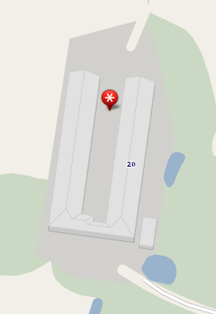
11 pav. Geriamo vandens gręžinys
Vandenvietė priskirta II a1 pogrupiui, kurio sanitarinė griežto rėžimo juosta sudaro 10 m, taršos apribojimo juosta – 50 m. Šiuo metu tvarkomi gręžinio įteisinimo dokumentai. Vanduo naudojamas paukščių girdymui, darbuotojų buitinėms reikmėms, patalpų plovimui, valymui bei mėšlo aikštelės plovimui. Sunaudotas vandens kiekis apskaitomas vandens skaitikliais Nr.S-1 ir Nr.S-2. Metinis vandens poreikis – 3139,9 m³/metus.
Mėšlidė nuo gręžinio nutolusi per 25 m į šiaurę. Be to ji suformuota su ženkliu nuolydžiu į nuotekų surinkimo šulinį, dėl to tarša nuo mėšlidės į gręžinio radimvietę patekti negali. Iš likusių trijų pusių gręžinys apribotas paukštidės pastatais, po veją transportas nevažinėja. Mėšlas mėšlidėse iki išvežimo būna tik 182 val. (7,6 paras) per metus. Likusiu laiku mėšlidė sutvarkoma, išplaunama ir būna švari. S.Petkevičiaus įmonėje „Petkus“ Triliškių padalinyje dvi mėšlidės, esančios gale tvartų įrengtos laikantis reikalavimų tokiems įrenginiams. Mėšlidės pagrindas betonuotas, pirma mėšlidė turi 2,5 m betoninius atitvarus, antra - pylimuota žemėmis. Pylimo aukštis – 0,5 metro.
Pietrytinėje pusėje įrengtas priešgaisrinis tvenkinys, priede Nr.8 pažymėta Nr.13. Tvenkinys yra įkalnėje, randasi 1 m žemiau teritorijos lygio, dėl to nuo kiemo lietaus nuotekos į jį patekti ir užteršti negali. Nuo įmonės įsigijimo, t.y., nuo 2002 m. priešgaisrinis tvenkinys nebuvo patvinęs taip, kad išsilietų. Persipylimo pavojaus nėra. Kad nuo tvenkinio šlaito į kiemą nebėgtų lietaus vanduo, kiemas bortuotas 15 cm borteliais.
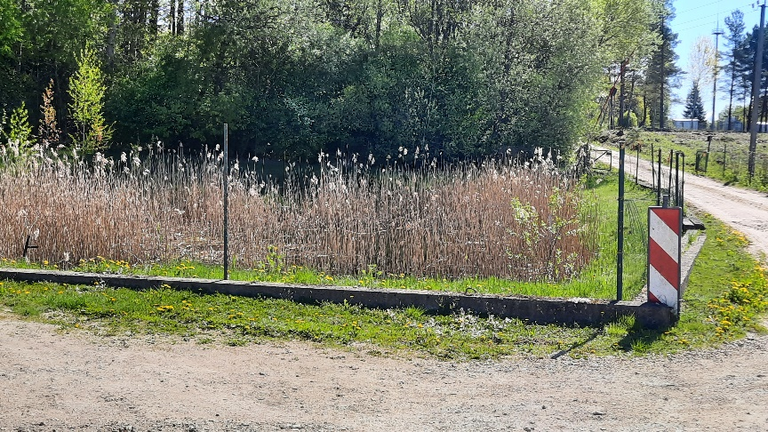
12 pav. Priešgaisrinis tvenkinys atitvertas borteliais
Paukščių girdymui numatoma sunaudoti 3010 m³/metus, 12,54 m³/d ir 0,5225 m³/h.
Paukštidžių plovimui numatoma sunaudoti 108 m³/metus, 9,00 m³/d ir 0,3750 m³/h.
Buitiniams poreikiams numatoma sunaudoti 21,9 m³/metus, 0,06 m³/d ir 0,0025 m³/h
lentelė.

4 lentelė. Duomenys apie paviršinį vandens telkinį, iš kurio leidžiama išgauti vandenį, vandens išgavimo vietą ir leidžiamą išgauti vandens kiekį
Iš paviršinio vandens telkinio vandens išgauti nenumatoma, todėl 4 lentelė nepildoma.

5 lentelė. Duomenys apie leidžiamą išgauti požeminio vandens kiekį
Eil. Nr. | Gėlo požeminio vandens vandenvietė (telkinys)
 | Pavadinimas Žemės gelmių registre | Adresas | Kodas Žemės gelmių registre | Aprobuotų išteklių kiekis, m³/d. | Išteklių aprobavimo dokumento data ir Nr.
1 | 2 | 3 | 4 | 5 | 6
V-1 | Triliškių paukštidžių vandenvietė. Gręžinys Nr. V-1 | Triliškių k., Kaišiadorių r. | - | 21,6 | -

8. Tarša į aplinkos orą.

Į aplinkos orą numatomi išmesti teršalai
Paukščių auginimo metu išsiskiriantys teršalai:
- amoniakas (NH₃);
- kietosios dalelės (organinės ir neorganinės), išskyrus kietąsias dalelės, deginant kietąjį, skystąjį arba dujinį kurą ar atliekas, ir asbesto turinčias kietąsias dalelės) (dulkės);
- LOJ (lakieji organiniai junginiai, išskyrus metaną, nediferencijuoti pagal sudėtį (atskirus junginius)).
Mėšlo saugojimo metu:
- amoniakas (NH₃);
- azoto oksidai (NOx)(C).
Paukštides šildant suskystintomis angliavandenilių ar gamtinėmis dujomis, susidaro dujų degimo produktai:
- anglies monoksidas (A);
- azoto oksidai (NO_{X})(A).
Iš administracines patalpas šildančio 24 kW galio katilo, deginant suskystintomis angliavandenilių ar gamtinėmis dujomis, susidaro dujų degimo produktai:
- anglies monoksidas (A);
- azoto oksidai (NO_{X}) (A).
Įmonėje yra dvidešimt keturi organizuoti ir du neorganizuoti atmosferos oro taršos šaltiniai. Organizuotai pasišalina oro teršalai iš tvartų per 12 stoginių ir 11 galinių ventiliatorių. Tai 002-013 ir 014-024 taršos šaltiniai. 601 ir 602 taršos šaltiniai – mėšlidės. Buitinio 24 kW galios katilo degimo produktai į aplinkos orą patenka per 001 taršos šaltinį. Metinis planuojamas aplinkos oro teršalų kiekis sudarys 10,0642 t. Didžiąją dalį teršalų – 4,9710 t sudarys lakūs organiniai junginiai, amoniakas – 3,0271 t, kietosios dalelės – 1,8411 t, azoto oksidai nuo mėšlidės – 0,0047 t. Degimo produktai: anglies monoksidas ir azoto oksidai atitinkamai – 0,0744 t/metus ir 0,1460 t/metus.
Siekiant patikrinti numatomų (prašomų leisti) taršos emisijų atitiktį normatyvams buvo atliktas oro taršos sklaidos modeliavimas. Trumpa atlikto modeliavimo išvada – aplink S. Petkevičiaus įmonės „Petkus“ Triliškių padalinį susidaranti oro tarša neviršija ribinių verčių nustatytų pagal ES ir nacionalinius kriterijus gyvenamosios aplinkos ore. Amoniako paros 100-asis procentilis 15 m atstumu nuo šiaurės vakarinės teritorijos dalies 1,62 karto viršija 40 µg/m³ vertę ir siekia 64,8 µg/m³, tačiau vadovaujantis LR aplinkos ministro ir LR sveikatos apsaugos ministro 2000 m spalio 30 d. įsakymu Nr. 471/582 (Žin., 2000, Nr.100-3185, nauja redakcija nuo 2022-07-13) „Dėl teršalų, kurių kiekis aplinkos ore ribojamas pagal Europos sąjungos kriterijus, sąrašo ir teršalų, kurių kiekis aplinkos ore ribojamas pagal nacionalinius kriterijus, sąrašo ir ribinių aplinkos oro užterštumo verčių patvirtinimo“ 4 punktu amoniako paros koncentracija vertintas tik gyvenamosios aplinkos ore.
6 lentelė. Leidžiami išmesti į aplinkos orą teršalai ir jų kiekis
Teršalo pavadinimas | Teršalo kodas | Leidžiama išmesti, t/m.
1 | 2 | 3
Anglies monoksidas (A) | 177 | 0,0743
Azoto oksidai (NOx)(A) | 250 | 0,1463
Azoto oksidai (NOx)(C) | 6044 | 0,0046
Kietosios dalelės (organinės ir neorganinės), išskyrus kietąsias dalelės, deginant kietąjį, skystąjį arba dujinį kurą ar atliekas, ir asbesto turinčias kietąsias dalelės) (dulkės) | 4281 | 1,8417
Amoniakas (NH₃) | 134 | 3,0276
Lakieji organiniai junginiai, išskyrus metaną, nediferencijuoti pagal sudėtį (atskirus junginius) | 308 | 4,9708
Kiti teršalai (abėcėlės tvarka): | XXXXXXXX | XXXXXXXXX
 | Iš viso: | 10,0653

7 lentelė. Leidžiama tarša į aplinkos orą
Cecho ar kt. pavadinimas arba Nr. | Taršos šaltiniai | Teršalai |  |  |  | Leidžiama tarša
 | Nr. | pavadinimas |  |  | kodas | vienkartinis  dydis |  | metinė,  t/m.
 |  |  |  |  |  | vnt. | maks.
1 | 2 | 3 |  |  | 4 | 5 | 6 | 7
Administracinės patalpos. Katilo kaminas | 001 | Anglies monoksidas (A) |  |  | 177 | mg/Nm³ | nenormuojama | 0,0023
 |  | Azoto oksidai (NOx) (A) |  |  | 250 | mg/Nm³ | nenormuojama | 0,0046
Paukštidė Nr. 1P1p | 002 | Amoniakas (NH₃) |  |  | 134 | g/s | 0,00333 | 0,0807
 |  | Anglies monoksidas (A) |  |  | 177 | g/s | 0,00008 | 0,0020
 |  | Azoto oksidai (NOx) (A) |  |  | 250 | g/s | 0,00016 | 0,0039
 |  | Kietosios dalelės (organinės ir neorganinės), išskyrus kietąsias dalelės, deginant kietąjį, skystąjį arba dujinį kurą ar atliekas, ir asbesto turinčias kietąsias dalelės) (dulkės) |  |  | 4281 | g/s | 0,00208 | 0,0502
 |  | Lakieji organiniai junginiai, išskyrus metaną, nediferencijuoti pagal sudėtį (atskirus junginius) |  |  | 308 | g/s | 0,00560 | 0,1356
 | 003 | Amoniakas (NH₃) |  |  | 134 | g/s | 0,00333 | 0,0807
 |  | Anglies monoksidas (A) |  |  | 177 | g/s | 0,00008 | 0,0020
 |  | Azoto oksidai (NOx) (A) |  |  | 250 | g/s | 0,00016 | 0,0039
 |  | Kietosios dalelės (organinės ir neorganinės), išskyrus kietąsias dalelės, deginant kietąjį, skystąjį arba dujinį kurą ar atliekas, ir asbesto turinčias kietąsias dalelės) (dulkės) |  |  | 4281 | g/s | 0,00208 | 0,0502
 |  | Lakieji organiniai junginiai, išskyrus metaną, nediferencijuoti pagal sudėtį (atskirus junginius) |  |  | 308 | g/s | 0,00560 | 0,1356
 | 004 | Amoniakas (NH₃) |  |  | 134 | g/s | 0,00333 | 0,0807
 |  | Anglies monoksidas (A) |  |  | 177 | g/s | 0,00008 | 0,0020
 |  | Azoto oksidai (NOx) (A) |  |  | 250 | g/s | 0,00016 | 0,0039
 |  | Kietosios dalelės (organinės ir neorganinės), išskyrus kietąsias dalelės, deginant kietąjį, skystąjį arba dujinį kurą ar atliekas, ir asbesto turinčias kietąsias dalelės) (dulkės) |  |  | 4281 | g/s | 0,00208 | 0,0502
 |  | Lakieji organiniai junginiai, išskyrus metaną, nediferencijuoti pagal sudėtį (atskirus junginius) |  |  | 308 | g/s | 0,00560 | 0,1356
 | 005 | Amoniakas (NH₃) |  |  | 134 | g/s | 0,00333 | 0,0807
 |  | Anglies monoksidas (A) |  |  | 177 | g/s | 0,00008 | 0,0020
 |  | Azoto oksidai (NOx) (A) |  |  | 250 | g/s | 0,00016 | 0,0039
 |  | Kietosios dalelės (organinės ir neorganinės), išskyrus kietąsias dalelės, deginant kietąjį, skystąjį arba dujinį kurą ar atliekas, ir asbesto turinčias kietąsias dalelės) (dulkės) |  |  | 4281 | g/s | 0,00208 | 0,0502
 |  | Lakieji organiniai junginiai, išskyrus metaną, nediferencijuoti pagal sudėtį (atskirus junginius) |  |  | 308 | g/s | 0,00560 | 0,1356
 | 006 | Amoniakas (NH₃) |  |  | 134 | g/s | 0,00333 | 0,0807
 |  | Anglies monoksidas (A) |  |  | 177 | g/s | 0,00008 | 0,0020
 |  | Azoto oksidai (NOx) (A) |  |  | 250 | g/s | 0,00016 | 0,0039
 |  | Kietosios dalelės (organinės ir neorganinės), išskyrus kietąsias dalelės, deginant kietąjį, skystąjį arba dujinį kurą ar atliekas, ir asbesto turinčias kietąsias dalelės) (dulkės) |  |  | 4281 | g/s | 0,00208 | 0,0502
 |  | Lakieji organiniai junginiai, išskyrus metaną, nediferencijuoti pagal sudėtį (atskirus junginius) |  |  | 308 | g/s | 0,00560 | 0,1356
 | 007 | Amoniakas (NH₃) |  |  | 134 | g/s | 0,00333 | 0,0807
 |  | Anglies monoksidas (A) |  |  | 177 | g/s | 0,00008 | 0,0020
 |  | Azoto oksidai (NOx) (A) |  |  | 250 | g/s | 0,00016 | 0,0039
 |  | Kietosios dalelės (organinės ir neorganinės), išskyrus kietąsias dalelės, deginant kietąjį, skystąjį arba dujinį kurą ar atliekas, ir asbesto turinčias kietąsias dalelės) (dulkės) |  |  | 4281 | g/s | 0,00208 | 0,0502
 |  | Lakieji organiniai junginiai, išskyrus metaną, nediferencijuoti pagal sudėtį (atskirus junginius) |  |  | 308 | g/s | 0,00560 | 0,1356
Paukštidė Nr. 21b | 008 | Amoniakas (NH₃) |  |  | 308 | g/s | 0,00294 | 0,0711
 |  | Anglies monoksidas (A) |  |  | 134 | g/s | 0,00007 | 0,0017
 |  | Azoto oksidai (NOx) (A) |  |  | 177 | g/s | 0,00014 | 0,0034
 |  | Kietosios dalelės (organinės ir neorganinės), išskyrus kietąsias dalelės, deginant kietąjį, skystąjį arba dujinį kurą ar atliekas, ir asbesto turinčias kietąsias dalelės) (dulkės) |  |  | 250 | g/s | 0,00183 | 0,0443
 |  | Lakieji organiniai junginiai, išskyrus metaną, nediferencijuoti pagal sudėtį (atskirus junginius) |  |  | 4281 | g/s | 0,00494 | 0,1195
 | 009 | Amoniakas (NH₃) |  |  | 308 | g/s | 0,00294 | 0,0711
 |  | Anglies monoksidas (A) |  |  | 177 | g/s | 0,00007 | 0,0017
 |  | Azoto oksidai (NOx) (A) |  |  | 250 | g/s | 0,00014 | 0,0034
 |  | Kietosios dalelės (organinės ir neorganinės), išskyrus kietąsias dalelės, deginant kietąjį, skystąjį arba dujinį kurą ar atliekas, ir asbesto turinčias kietąsias dalelės) (dulkės) |  |  | 4281 | /s | 0,00183 | 0,0443
 |  | Lakieji organiniai junginiai, išskyrus metaną, nediferencijuoti pagal sudėtį (atskirus junginius) |  |  | 308 | g/s | 0,00494 | 0,1195
 | 010 | Amoniakas (NH₃) |  |  | 134 | g/s | 0,00294 | 0,0711
 |  | Anglies monoksidas (A) |  |  | 177 | g/s | 0,00007 | 0,0017
 |  | Azoto oksidai (NOx) (A) |  |  | 250 | g/s | 0,00014 | 0,0034
 |  | Kietosios dalelės (organinės ir neorganinės), išskyrus kietąsias dalelės, deginant kietąjį, skystąjį arba dujinį kurą ar atliekas, ir asbesto turinčias kietąsias dalelės) (dulkės) |  |  | 4281 | g/s | 0,00183 | 0,0443
 |  | Lakieji organiniai junginiai, išskyrus metaną, nediferencijuoti pagal sudėtį (atskirus junginius) |  |  | 308 | g/s | 0,00494 | 0,1195
 | 011 | Amoniakas (NH₃) |  |  | 134 | g/s | 0,00294 | 0,0711
 |  | Anglies monoksidas (A) |  |  | 177 | g/s | 0,00007 | 0,0017
 |  | Azoto oksidai (NOx) (A) |  |  | 250 | g/s | 0,00014 | 0,0034
 |  | Kietosios dalelės (organinės ir neorganinės), išskyrus kietąsias dalelės, deginant kietąjį, skystąjį arba dujinį kurą ar atliekas, ir asbesto turinčias kietąsias dalelės) (dulkės) |  |  | 4281 | g/s | 0,00183 | 0,0443
 |  | Lakieji organiniai junginiai, išskyrus metaną, nediferencijuoti pagal sudėtį (atskirus junginius) |  |  | 308 | g/s | 0,00494 | 0,1195
 | 012 | Amoniakas (NH₃) |  |  | 134 | g/s | 0,00294 | 0,0711
 |  | Anglies monoksidas (A) |  |  | 177 | g/s | 0,00007 | 0,0017
 |  | Azoto oksidai (NOx) (A) |  |  | 250 | g/s | 0,00014 | 0,0034
 |  | Kietosios dalelės (organinės ir neorganinės), išskyrus kietąsias dalelės, deginant kietąjį, skystąjį arba dujinį kurą ar atliekas, ir asbesto turinčias kietąsias dalelės) (dulkės) |  |  | 4281 | g/s | 0,00183 | 0,0443
 |  | Lakieji organiniai junginiai, išskyrus metaną, nediferencijuoti pagal sudėtį (atskirus junginius) |  |  | 308 | g/s | 0,00494 | 0,1195
 | 013 | Amoniakas (NH₃) |  |  | 134 | g/s | 0,00294 | 0,0711
 |  | Anglies monoksidas (A) |  |  | 177 | g/s | 0,00007 | 0,0017
 |  | Azoto oksidai (NOx) (A) |  |  | 250 | g/s | 0,00014 | 0,0034
 |  | Kietosios dalelės (organinės ir neorganinės), išskyrus kietąsias dalelės, deginant kietąjį, skystąjį arba dujinį kurą ar atliekas, ir asbesto turinčias kietąsias dalelės) (dulkės) |  |  | 4281 | g/s | 0,00183 | 0,0443
 |  | Lakieji organiniai junginiai, išskyrus metaną, nediferencijuoti pagal sudėtį (atskirus junginius) |  |  | 308 | g/s | 0,00494 | 0,1195
Paukštidė Nr. 1P1p | 014 | Amoniakas (NH₃) |  |  | 134 | g/s | 0,00822 | 0,1990
 |  | Anglies monoksidas (A) |  |  | 177 | g/s | 0,00020 | 0,0048
 |  | Azoto oksidai (NOx) (A) |  |  | 250 | g/s | 0,00039 | 0,0095
 |  | Kietosios dalelės (organinės ir neorganinės), išskyrus kietąsias dalelės, deginant kietąjį, skystąjį arba dujinį kurą ar atliekas, ir asbesto turinčias kietąsias dalelės) (dulkės) |  |  | 4281 | g/s | 0,00512 | 0,1239
 |  | Lakieji organiniai junginiai, išskyrus metaną, nediferencijuoti pagal sudėtį (atskirus junginius) |  |  | 308 | g/s | 0,01382 | 0,3344
 | 015 | Amoniakas (NH₃) |  |  | 134 | g/s | 0,00822 | 0,1990
 |  | Anglies monoksidas (A) |  |  | 177 | g/s | 0,00020 | 0,0048
 |  | Azoto oksidai (NOx) (A) |  |  | 250 | g/s | 0,00039 | 0,0095
 |  | Kietosios dalelės (organinės ir neorganinės), išskyrus kietąsias dalelės, deginant kietąjį, skystąjį arba dujinį kurą ar atliekas, ir asbesto turinčias kietąsias dalelės) (dulkės) |  |  | 4281 | g/s | 0,00512 | 0,1239
 |  | Lakieji organiniai junginiai, išskyrus metaną, nediferencijuoti pagal sudėtį (atskirus junginius) |  |  | 308 | g/s | 0,01382 | 0,3344
 | 016 | Amoniakas (NH₃) |  |  | 134 | g/s | 0,00822 | 0,1990
 |  | Anglies monoksidas (A) |  |  | 177 | g/s | 0,00020 | 0,0048
 |  | Azoto oksidai (NOx) (A) |  |  | 250 | g/s | 0,00039 | 0,0095
 |  | Kietosios dalelės (organinės ir neorganinės), išskyrus kietąsias dalelės, deginant kietąjį, skystąjį arba dujinį kurą ar atliekas, ir asbesto turinčias kietąsias dalelės) (dulkės) |  |  | 4281 | g/s | 0,00512 | 0,1239
 |  | Lakieji organiniai junginiai, išskyrus metaną, nediferencijuoti pagal sudėtį (atskirus junginius) |  |  | 308 | g/s | 0,01382 | 0,3344
 | 017 | Amoniakas (NH₃) |  |  | 134 | g/s | 0,00822 | 0,1990
 |  | Anglies monoksidas (A) |  |  | 177 | g/s | 0,00020 | 0,0048
 |  | Azoto oksidai (NOx) (A) |  |  | 250 | g/s | 0,00039 | 0,0095
 |  | Kietosios dalelės (organinės ir neorganinės), išskyrus kietąsias dalelės, deginant kietąjį, skystąjį arba dujinį kurą ar atliekas, ir asbesto turinčias kietąsias dalelės) (dulkės) |  |  | 4281 | g/s | 0,00512 | 0,1239
 |  | Lakieji organiniai junginiai, išskyrus metaną, nediferencijuoti pagal sudėtį (atskirus junginius) |  |  | 308 | g/s | 0,01382 | 0,3344
 | 018 | Amoniakas (NH₃) |  |  | 134 | g/s | 0,00822 | 0,1990
 |  | Anglies monoksidas (A) |  |  | 177 | g/s | 0,00020 | 0,0048
 |  | Azoto oksidai (NOx) (A) |  |  | 250 | g/s | 0,00039 | 0,0095
 |  | Kietosios dalelės (organinės ir neorganinės), išskyrus kietąsias dalelės, deginant kietąjį, skystąjį arba dujinį kurą ar atliekas, ir asbesto turinčias kietąsias dalelės) (dulkės) |  |  | 4281 | g/s | 0,00512 | 0,1239
 |  | Lakieji organiniai junginiai, išskyrus metaną, nediferencijuoti pagal sudėtį (atskirus junginius) |  |  | 308 | g/s | 0,01382 | 0,3344
Paukštidė Nr. 21b | 019 | Amoniakas (NH₃) |  |  | 134 | g/s | 0,00725 | 0,1754
 |  | Anglies monoksidas (A) |  |  | 177 | g/s | 0,00018 | 0,0043
 |  | Azoto oksidai (NOx) (A) |  |  | 250 | g/s | 0,00035 | 0,0084
 |  | Kietosios dalelės (organinės ir neorganinės), išskyrus kietąsias dalelės, deginant kietąjį, skystąjį arba dujinį kurą ar atliekas, ir asbesto turinčias kietąsias dalelės) (dulkės) |  |  | 4281 | g/s | 0,00451 | 0,1092
 |  | Lakieji organiniai junginiai, išskyrus metaną, nediferencijuoti pagal sudėtį (atskirus junginius) |  |  | 308 | g/s | 0,01218 | 0,2947
 | 020 | Amoniakas (NH₃) |  |  | 134 | g/s | 0,00725 | 0,1754
 |  | Anglies monoksidas (A) |  |  | 177 | g/s | 0,00018 | 0,0043
 |  | Azoto oksidai (NOx) (A) |  |  | 250 | g/s | 0,00035 | 0,0084
 |  | Kietosios dalelės (organinės ir neorganinės), išskyrus kietąsias dalelės, deginant kietąjį, skystąjį arba dujinį kurą ar atliekas, ir asbesto turinčias kietąsias dalelės) (dulkės) |  |  | 4281 | g/s | 0,00451 | 0,1092
 |  | Lakieji organiniai junginiai, išskyrus metaną, nediferencijuoti pagal sudėtį (atskirus junginius) |  |  | 308 | g/s | 0,01218 | 0,2947
 | 021 | Amoniakas (NH₃) |  |  | 134 | g/s | 0,00725 | 0,1754
 |  | Anglies monoksidas (A) |  |  | 177 | g/s | 0,00018 | 0,0043
 |  | Azoto oksidai (NOx) (A) |  |  | 250 | g/s | 0,00035 | 0,0084
 |  | Kietosios dalelės (organinės ir neorganinės), išskyrus kietąsias dalelės, deginant kietąjį, skystąjį arba dujinį kurą ar atliekas, ir asbesto turinčias kietąsias dalelės) (dulkės) |  |  | 4281 | g/s | 0,00451 | 0,1092
 |  | Lakieji organiniai junginiai, išskyrus metaną, nediferencijuoti pagal sudėtį (atskirus junginius) |  |  | 308 | g/s | 0,01218 | 0,2947
 | 022 | Amoniakas (NH₃) |  |  | 134 | g/s | 0,00725 | 0,1754
 |  | Anglies monoksidas (A) |  |  | 177 | g/s | 0,00018 | 0,0043
 |  | Azoto oksidai (NOx) (A) |  |  | 250 | g/s | 0,00035 | 0,0084
 |  | Kietosios dalelės (organinės ir neorganinės), išskyrus kietąsias dalelės, deginant kietąjį, skystąjį arba dujinį kurą ar atliekas, ir asbesto turinčias kietąsias dalelės) (dulkės) |  |  | 4281 | g/s | 0,00451 | 0,1092
 |  | Lakieji organiniai junginiai, išskyrus metaną, nediferencijuoti pagal sudėtį (atskirus junginius) |  |  | 308 | g/s | 0,01218 | 0,2947
 | 023 | Amoniakas (NH₃) |  |  | 134 | g/s | 0,00725 | 0,1754
 |  | Anglies monoksidas (A) |  |  | 177 | g/s | 0,00018 | 0,0043
 |  | Azoto oksidai (NOx) (A) |  |  | 250 | g/s | 0,00035 | 0,0084
 |  | Kietosios dalelės (organinės ir neorganinės), išskyrus kietąsias dalelės, deginant kietąjį, skystąjį arba dujinį kurą ar atliekas, ir asbesto turinčias kietąsias dalelės) (dulkės) |  |  | 4281 | g/s | 0,00451 | 0,1092
 |  | Lakieji organiniai junginiai, išskyrus metaną, nediferencijuoti pagal sudėtį (atskirus junginius) |  |  | 308 | g/s | 0,01218 | 0,2947
 | 024 | Amoniakas (NH₃) |  |  | 134 | g/s | 0,00725 | 0,1754
 |  | Anglies monoksidas (A) |  |  | 177 | g/s | 0,00018 | 0,0043
 |  | Azoto oksidai (NOx) (A) |  |  | 250 | g/s | 0,00035 | 0,0084
 |  | Kietosios dalelės (organinės ir neorganinės), išskyrus kietąsias dalelės, deginant kietąjį, skystąjį arba dujinį kurą ar atliekas, ir asbesto turinčias kietąsias dalelės) (dulkės) |  |  | 4281 | g/s | 0,00451 | 0,1092
 |  | Lakieji organiniai junginiai, išskyrus metaną, nediferencijuoti pagal sudėtį (atskirus junginius) |  |  | 308 | g/s | 0,01218 | 0,2947
Mėšlo aikštelė Nr. 1 | 601 | Amoniakas (NH₃) |  |  | 134 | g/s | 0,05292 | 0,0347
 |  | Azoto oksidai (NOx)(C) |  |  | 6044 | g/s | 0,00357 | 0,0023
Mėšlo aikštelė Nr. 2 | 602 | Amoniakas (NH₃) |  |  | 134 | g/s | 0,05292 | 0,0347
 |  | Azoto oksidai (NOx)(C) |  |  | 6044 | g/s | 0,00357 | 0,0023
 |  |  |  |  |  | Iš viso įrenginiui: |  | 10,0653

Aplinkos oro teršalų valymo įrenginiai ir taršos prevencijos priemonės

Objektas neturi aplinkos oro teršalų valymo įrenginių . Atsižvelgiant į tai, kad atlikus išmetamų aplinkos oro teršalų sklaidos modeliavimą ribinių aplinkos oro užterštumo verčių viršijimo už įmonės sklypo ribos nenustatyta, aplinkos oro taršos mažinimo priemonės esant nepalankioms teršalų išsisklaidymo sąlygoms nenumatomos.

8 lentelė. Leidžiama tarša į aplinkos orą esant neįprastoms (neatitiktinėms) veiklos sąlygoms

Neatiktinių teršalų išmetimų į aplinkos orą gamybos stabdymo/paleidimo/remonto metu nėra ir neplanuojama, todėl 8 lentelė nepildoma.

9. Šiltnamio efektą sukeliančios dujos (ŠESD).

Ūkinė veikla nepatenka į LR klimato kaitos valdymo finansinių instrumentų įstatymo 1 priede nurodytų veiklų sąrašą, skyrius nepildomas.

9 lentelė. Veiklos rūšys ir šaltiniai, iš kurių į atmosferą išmetamos ŠESD, nurodytos Lietuvos Respublikos klimato kaitos valdymo finansinių instrumentų įstatymo 1 priede.

Vykdant ūkinę veiklą nebus vykdomos veiklos nurodytos Lietuvos Respublikos klimato kaitos valdymo finansinių instrumentų įstatymo 1 priede, todėl 9 lentelė nepildoma.

10. Teršalų išleidimas su nuotekomis į aplinką ir (arba) kanalizacijos tinklus.

Visų tipų nuotekas numatoma kaupti tam skirtuose talpose ir periodiškai jas išvežti.

10 lentelė. Leidžiama nuotekų priimtuvo apkrova
Eil. Nr. | Nuotekų išleidimo vietos / priimtuvo aprašymas | Juridinis nuotekų išleidimo pagrindas | Leistina priimtuvo apkrova
 |  |  | hidraulinė |  | teršalais
 |  |  | m³/d. | m³/metus | parametras | mato vnt. | reikšmė
1 | 2 | 3 | 4 | 5 | 6 | 7 | 8
1. | Buitinės nuotekos surenkamos ir kaupiamos 10 m³ talpos išbetonuotame šulinyje, iš kurio jos periodiškai yra išsiurbiamos ir išvežamos į UAB „Kaišiadorių vandenys“ tvarkymui | Vandens tiekimo ir nuotekų šalinimo sutartis su UAB „Kaišiadorių vandenys“ 2011 m. rugpjūčio 1 d. | neribojama | neribojama | BDS₇ | mg/l | 467
 |  |  |  |  | ChDS ir BDS₇ santykis | mg/l | 3
 |  |  |  |  | Bendras fosforas | mg/l | 14
 |  |  |  |  | Bendras azotas | mg/l | 83
 |  |  |  |  | Chloridai | mg/l | 2000
 |  |  |  |  | Riebalai | mg/l | 75
Duomenys apie nuotekų šaltinius ir / arba išleistuvus
Eil. Nr. | Koordinatės | Priimtuvo numeris | Planuojamų išleisti nuotekų aprašymas | Išleistuvo tipas / techniniai duomenys | Išleistuvo vietos aprašymas | Leistinas išleisti didžiausias nuotekų kiekis
 |  |  |  |  |  | m³/d. | m³/m.
1 | 2 | 3 | 4 | 5 | 6 | 7 | 8
1. | X-531576;  Y-6092985 | Nr. 7 | Buitinės nevalytos nuotekos iš sanitarinių mazgų | 10 m³ talpos išbetonuotas šulinys, iš kurio jos yra išsiurbiamos ir pagal sutartį išvežamos buitinių nuotekų tvarkytojams | Šulinys 10 m³ tūrio | neribojamas | neribojamas

11 lentelė. Į gamtinę aplinką leidžiamų išleisti nuotekų užterštumas
Kadangi į gamtinę aplinką nuotekų išleisti neplanuojama, 11 lentelė nepildoma.

Visų tipų nuotekos priduodamos valymui, Įrenginyje nuotekų valymo įrenginių nėra ir taršos mažinimo priemonių nenumatoma.

11. Dirvožemio apsauga. Reikalavimai, kuriais siekiama užkirsti kelią teršalų išleidimui į dirvožemį.

Broileriai auginami uždarose paukštidėse. Po kiekvieno auginimo ciklo mėšlas išstumiamas į prie pat paukštidės esančias aikšteles. Prie pirmo tvarto esanti mėšlidė atitverta 2,5 m betonine siena, prie antro -0,5 metro žemės pylimu. Aikštelių geometrinis plotas – 451 m², mėšlu užimamas plotas sudaro apie 30 m². Aikštelės betonuotos, atitinka joms keliamus reikalavimus. Mėšlas pagal sutartį išvežamas grybų augintojams. Vidutiniškai aikštelėse mėšlas laikomas apie 182 val./metus. 2022 m. buvo parengta požeminio vandens monitoringo programa. 2022-12-19 Lietuvos geologijos tarnybos prie Aplinkos ministerijos raštas Nr. (6)-1-7-8918 „Dėl S. Petkevičiaus įmonės „Petkus“ paukštyno, esančio Triliškių k., hidrogeologinio tyrimo vertinimo ir požeminio vandens monitoringo programos derinimo“.
Paukštyno teritorijoje po piltiniu gruntu slūgso moreninis priemolis ir priesmėlis. Pietvakarinėje teritorijos dalyje po piltiniu gruntu sutinkamas smulkus smėlis, aleuritingas , o gyliau vyrauja – moreninis priemolis. Gruntinis vanduo teritorijoje sutinkamas 3,62-4,73 m gylyje. Objektas yra registruotas geologinės aplinkos potencialiu taršos židinių sąraše PTŽ Nr. 12622. Hidrogeologinio tyrimų metu buvo išgręžti 4 gręžiniai, kurių gyliai siekė po 6,0 m. Paimti 4 grunto mėginiai. Laboratoriniais tyrimais nustatyta, kad gruntinis vanduo gręžinį Nr. Tr-1 nitritų koncentracija siekė 1,28 mg/l ir viršijo ribinę koncentraciją 2,6 kartus. Kiti tirti cheminiai elementai gruntiniame vandenyje atitinka Reikalavimų ir Aprašo nustatymus.

12. Atliekų susidarymas. Įmonėje susidarančios atliekos (pavadinimas, kodas).

Įmonėje, paukščių auginimo metu susidaro įvairios nepavojingos ir pavojingos atliekos ir ŠGP. Atliekos rūšiuojamos pagal tai, su kokiu atliekų tvarkytoju sudarytos sutartys. Dalis atliekų priduodamos perdirbimui (antrinės žaliavos), o dalis utilizavimui. Komunalines (buitines nepavojingas) atliekas išveža SĮ „Kaišiadorių paslaugos“. Antrines žaliavas, tinkamas pakuotes – UAB „Ekonovus“, UAB „PLASTIC CHIPS“, pavojingas ir nepavojingas atliekas – UAB „Žalvaris“, medicinines atliekas – UAB „Tekasta“, UAB „Rietavo veterinarinė sanitarija“ priduodami kritę paukščiai. Įmonė pasilieka galimybę keisti atliekų tvarkytojus, sudaryti naujas sutartis.
Įmonėje nedideliais kiekiais surenkama plastiko ir popierinė pakuotė, šviesos diodinės lemputės (LED) bei tuščia vaistų tara. Atliekų saugojimo plane vieta pažymėta skaičiumi „2“.
Kritę paukščiai išvežami į 12 m² patalpą, esančią kiekvienos paukštidės gale. Patalpa paženklinta užrašu „ŠGP“. Joje 1,5 m³ konteineryje minus 18-20 °C temperatūroje laikomi kritę užšaldyti paukščiai. Priede Nr.21 vieta pažymėta skaičiumi „1“. Konteineriui prisipildžius, kviečiama UAB „Rietavo veterinarinės sanitarija“. Konteineris išvežamas į lauką, turinys perpilamas į kitą metalinį konteinerį, iš kurio specializuotas transportas perkrauna kritusius paukščius ir išsiveža.
Buitinės atliekos laikomos kieme, tam skirtame konteineryje. Priede Nr.21 vieta pažymėta skaičiumi „3“.
Pagrindinės gamybinės veiklos metu susidarančios atliekos yra popieriaus ir kartono pakuotės (atliekų kodas 15 01 01), plastikinės pakuotės (atliekų kodas 15 01 02), mišrios komunalinės atliekos (atliekų kodas 20 03 01), nenaudojama elektronikos įranga, nenurodyta 20 01 21, 20 01 23 ir 20 01 35 (atliekų kodas 20 01 36), pakuotės, kuriose yra pavojingų cheminių medžiagų likučiai arba kurios yra jomis užterštos (atliekų kodas 15 01 10*).
Išvardintos atliekos iki išvežimo kaupiamos atskiruose konteineriuose, jų tarpusavyje nemaišant ir perduodamos LR atliekų tvarkytojų valstybės registre registruotiems atliekų tvarkytojams.
Ūkinės veiklos metu vedama atliekų susidarymo apskaita, laikomasi Lietuvos Respublikos atliekų tvarkymo įstatymo ir kitų atliekų tvarkymą reglamentuojančių teisės aktų reikalavimų.

12.1. Nepavojingųjų atliekų apdorojimas (naudojimas ar šalinimas, įskaitant paruošimą naudoti ar šalinti) ir laikymas:

12 lentelė. Leidžiamos naudoti nepavojingosios atliekos.
Įmonėje atliekos naudojamos nebus, todėl lentelė nepildoma.

13 lentelė. Leidžiamos šalinti nepavojingosios atliekos
Šalinti nepavojingųjų atliekų nenumatoma, lentelė nepildoma

14 lentelė. Leidžiamos paruošti naudoti ir (ar) šalinti nepavojingosios atliekos
Nepavojingųjų atliekų paruošimas naudoti ar šalinti nenumatomas, lentelė nepildoma.

15 lentelė. Leidžiamas laikyti nepavojingųjų atliekų kiekis
Įmonėje nepavojingųjų atliekų laikyti ilgiau nei 1 m. nenumatoma, todėl lentelė nepildoma.

16 lentelė. Didžiausias leidžiamas laikyti nepavojingųjų atliekų kiekis jų susidarymo vietoje iki surinkimo (S8).
Įmonėje nepavojingųjų atliekų laikyti ilgiau nei 1 m. nenumatoma, todėl lentelė nepildoma.

12.2. Pavojingųjų atliekų apdorojimas (naudojimas ar šalinimas, įskaitant paruošimą naudoti ar šalinti) ir laikymas:

17 lentelė. Leidžiamos naudoti, išskyrus numatomas laikyti ir paruošti naudoti, pavojingosios atliekos
Naudoti pavojingųjų atliekų nenumatoma, lentelė nepildoma

18 lentelė. Leidžiamos šalinti, išskyrus numatomas laikyti ir paruošti šalinti, pavojingosios atliekos
Pavojingųjų atliekų šalinti nenumatoma, lentelė nepildoma.

19 lentelė. Leidžiamos paruošti naudoti ir (ar) šalinti pavojingosios atliekos.
Pavojingųjų atliekų paruošimas naudoti ar šalinti nenumatomas, lentelė nepildoma.

20 lentelė. Didžiausias leidžiamas laikyti pavojingųjų atliekų kiekis
Objekte atliekų laikyti ilgiau nei 6 mėn. nenumatoma, todėl lentelė nepildoma.

21 lentelė. Didžiausias leidžiamas laikyti pavojingųjų atliekų kiekis jų susidarymo vietoje iki surinkimo (S8).
Objekte atliekų laikyti ilgiau nei 6 mėn. nenumatoma, todėl lentelė nepildoma.

13. Sąlygos pagal Atliekų deginimo aplinkosauginių reikalavimų, patvirtintų Lietuvos Respublikos aplinkos ministro 2002 m. gruodžio 31 d. įsakymu Nr. 699 „Dėl Atliekų deginimo aplinkosauginių reikalavimų patvirtinimo“, 8, 8¹ punktuose nurodytą informaciją.

Ši dalis nepildoma, nes vykdomos ūkinės veiklos metu atliekų deginimas nevykdomas.

14. Sąlygos pagal Atliekų sąvartynų įrengimo, eksploatavimo, uždarymo ir priežiūros po uždarymo taisyklių, patvirtintų Lietuvos Respublikos aplinkos ministro 2000 m. spalio 18 d. įsakymu Nr. 444 „Dėl Atliekų sąvartynų įrengimo, eksploatavimo, uždarymo ir priežiūros po uždarymo taisyklių patvirtinimo“, 50, 51 ir 52 punktų reikalavimus.

Ši dalis nepildoma, nes ūkinės veiklos metu sąvartynas nėra eksploatuojamas.

15. Atliekų stebėsenos priemonės.

Atliekų stebėsena turi būti vykdoma laikantis teisės aktų reikalavimų, nustatančių atliekų susidarymą, perdavimą atliekų tvarkytojams.

16. Reikalavimai ūkio subjektų aplinkos monitoringui (stebėsenai), ūkio subjekto monitoringo programai vykdyti.

Ūkio subjektų aplinkos monitoringas turi būti vykdomas pagal Ūkio subjektų aplinkos monitoringo nuostatų, patvirtintų Lietuvos Respublikos aplinkos ministro 2009 m. rugsėjo 16 d. įsakymu Nr. D1-546 „Dėl ūkio subjektų aplinkos monitoringo nuostatų patvirtinimo“ reikalavimus parengtą ir nustatyta tvarka suderintą ūkio subjektų aplinkos monitoringo programą.
Aplinkos monitoringo ataskaita parengiama vadovaujantis šių Nuostatų 4 priedu. Aplinkos monitoringo ataskaitoje pateikiami praėjusių kalendorinių metų taršos šaltinių išmetamų/išleidžiamų teršalų monitoringo duomenų analizė bei išvados apie ūkio subjekto veiklos poveikį aplinkai. Aplinkos monitoringo ataskaita turi būti pateikiama Aplinkos apsaugos agentūrai kasmet, ne vėliau kaip iki einamųjų metų kovo 1 d., per IS „AIVIKS“, įteikiant ataskaitą ir jos skaitmeninę kopiją tiesiogiai, arba siunčiant paštu, elektroniniu paštu ar kitomis elektroninių ryšių priemonėmis

17. Reikalavimai triukšmui valdyti, triukšmo mažinimo priemonės.
S. Petkevičiaus įmonėje „Petkus“ vykdoma veikla netriukšminga. Pagrindiniai triukšmo šaltiniai, tai stoginiai ir sieniniai ventiliatoriai, skirti pastatų vėdinimui. Stoginiai ventiliatoriai mažiau triukšmingi aplinkai, nei sieniniai. Tačiau sieniniai naudojami tik vasaros metu, karštomis dienomis. Nakties metu, atvėsus orui, veikiančių vienu metu ventiliatorių skaičius sumažėja. Likę yra rezerviniai, pakeičia sugedusius, tokiu būdu užtikrinama, kad net sugedus daliai ventiliatorių, paukščiukai nenukentės ir nežus. Jei paukštidėje paukščiukai 2-7 dienų, pastato vėdinimas būna atjungtas.
Objekte yra šie stacionarūs triukšmo šaltiniai:
- 12 vnt. stoginių ventiliatorių;
- 11 vnt. galinių ašinių ventiliatorių.
Mobilūs triukšmo šaltiniai - autotransportas, atvežantis pašarus, išvežantis ir atvežantis paukščius, kraiką, mėšlą ir atliekas. Per 1 paukščių auginimo ciklą pašarai atvežami 5-6 kartus. Per metus į abi paukštides pašarai vežami apie 84 kartus, t.y. transportas atvyksta kas 3-4 dienas. Mėšlas, kaip ir kraikas vežamas po kiekvienos užaugintos paukščių partijos, t.y. 14 dienų per metus. Buitinės nuotekos vežamos 2 kartus per metus. Kritusius paukščius specializuotas transportas vieno ciklo metu surenka 4-5 kartus. Jei užauginamos 7 partijos paukščių, tai per abi paukštides, transportas apsilankys 7 x 2 x 5 = 70 kartų per metus. Vidutiniškai sunkiasvoris transportas įmonėje dirba kas antrą dieną po keletą valandų. Vakaro ir nakties metu sunkusis autotransportas nevažinėja. Automobilių stovėjimo aikštelėje gali stovėti 5-6 darbuotojų automobiliai.
Triukšmas gyvenamuosiuose ir visuomeninės paskirties pastatuose bei jų aplinkoje įvertinamas modeliavimo būdu. Gauti rezultatai palyginami su atitinkamais Lietuvos higienos normoje HN 33:2011 „Triukšmo ribiniai dydžiai gyvenamuosiuose ir visuomeninės paskirties pastatuose bei jų aplinkoje“ (toliau – Higienos norma 33:2011) pateikiamais didžiausiais leidžiamais triukšmo ribiniais dydžiais gyvenamuosiuose bei visuomeninės paskirties pastatuose bei jų aplinkoje.
Ribinės triukšmo lygio vertės
Eil. Nr. | Objekto pavadinimas | Paros laikas, val. | Ekvivalentinis garso slėgio lygis (L_{AeqT}), dBA
1. | Gyvenamųjų pastatų ir visuomeninės paskirties pastatų (išskyrus maitinimo ir kultūros paskirties pastatus) aplinkoje, išskyrus transporto sukeliamą triukšmą | 7–19 (diena)  19–22 (vakaras)  22–7 (naktis) | 55  50  45
2. | Gyvenamųjų pastatų ir visuomeninės paskirties pastatų (išskyrus maitinimo ir kultūros paskirties pastatus) aplinkoje, veikiamoje transporto sukeliamo triukšmo | 7–19 (diena)  19–22 (vakaras)  22–7 (naktis) | 65  60  55

Modeliuojant įvertinti stacionarūs (technologinė įranga) ir mobilūs (lengvasis ir sunkiasvoris transportas vykstantis į/iš įmonės) ūkinės veiklos triukšmo šaltiniai ir kad jie veikia bet kuriuo paros metu. Mobilūs triukšmo šaltiniai įmonės teritorijoje yra:
- 1 traktorius (triukšmo lygis – 95 dB), veikimo laikas – 2 valandos dienos metu. Vertinamas kaip plotinis triukšmo šaltinis su judančiu tašku (triukšmo šaltinis Nr. 8); Įprastai vienu metu dirba tik viena sunkiasvorė transporto priemonė.
- Priimta, kad į/iš įmonės dienos metu vyksta 1 krovininė ir 5 lengvosios autotransporto priemonės. Šis judėjimas įvertintas kaip autotransporto kelias su atitinkamu srautu ir 50 km/h maksimaliu judėjimo greičiu;
Stacionarūs triukšmo šaltiniai:
- 4 ašiniai ventiliatoriai šiauriniame paukštidės fasade (triukšmo lygis – 65 dB, išsidėstymo aukštis – 1,6 m), veikimo laikas – visą parą;
- 12 stoginių ventiliatorių (triukšmo lygis – 98,4 dB, išsidėstymo aukštis – 5,5 m) veikiančių visą parą.
Triukšmo sklaidos modeliavimo rezultatai apskaičiuoti ties artimiausiais jautriaisiais receptoriais bet kuriuo paros metu sudarė maksimaliai 35,2 dB, ties gyvenamuoju namu Miško g.1, Triliškės ir 35,1 dB, ties gyvenamuoju namu Triliškių g.14 , Triliškės, o tai mažiau už 45 dB, leidžiamus nakties metu.

Triukšmo mažinimo priemonės.
Triukšmo mažinimo priemonės nenumatomos.

18. Įrenginio eksploatavimo laiko ribojimas.
Įrenginio eksploatavimo laiko ribojimas nenustatytas.

19. Leidžiamas kvapo išmetimas ir kvapų valdymo (mažinimo) priemonės.

Paukščių auginimo metu nuo tvartų ir mėšlidės sklinda kvapai. Paukščių laikymo metu susidaro virš 500 įvairių lakių organinių junginių (fenoliai, riebiosios rūgštys, alkoholiai ir kt.), amoniakas, kurie daugiau ar mažiau kvepia. Kvapai iš paukštidžių sklinda per paukštidžių ventiliacinius ortakius, taip pat nuo mėšlo jo išvežimo metu. Mėšlas aikštelėse užsibūna tik iki 182 h per metus, t.y. iki 7,6 parų. Pagal „Paukštininkystės ūkių technologinio projektavimo taisykles“ (Dok. Nr. 3D-473, galiojanti red. 2022-05-01) vienas paukštis laikomas paukštidėje išskiria 0,22 kvapo vienetų per sekundę (OU_{E}/s). Kvapas nuo mėšlidės vertinamas remiantis kvapo emisija g/s ir slenkstine amoniako (4 mg/m³) ir azoto oksidų (0,35 mg/m³) kvapo jutimo koncentracijos verte. Kvapų valdymo metodinėse rekomendacijose, Vilnius 2012 m. psl.13 ir 14 nurodomos skirtingos amoniako slenkstinės vertės, kintančios nuo 0,026 iki 40 mg/m³. 13 puslapyje 1.2 lentelėje „Kvapo slenksčio vertę turintys cheminiai junginiai (Duomenys, surinkti Aplinkos ministerijos nustatyta tvarka, pildant ataskaitos formą Nr.2-Atmosfera)“ nurodyta 5,75 ppm vertė, atitinkanti 4 mg/m³. Ši vertė naudota taikant amoniako skleidžiamam nuo mėšlidės kvapui įvertinti.
Kurą deginančių įrenginių išskiriamo azoto oksido slenkstinė kvapo koncentracija 0,382 OU_{E}/m³. Kvapai skiriasi nuo 001 t.š. (9,0376 OU_{E}/m³), 002-007 t.š. po 0,1005 OU_{E}/m³, iš 008-013 t.š. po 0,0880 OU_{E}/m³, iš 014-018 t.š. po 0,0993 OU_{E}/m³, iš 019-024 t.š. 0,0891 OU_{E}/m³. Kvapai iš kurą deginančių įrenginių, lyginant su kvapais, susidarančiais nuo paukščių auginimo yra 17 000 kartų mažesni.
Kvapai vertinti skaičiavimo būdas dėl šių priežasčių:
- Paraiška rengiama numatomam maksimaliam paukščių kiekiui paukštidėse, o matavimai gali būti atlikti esant nepilnam paukščių kiekiui, dėl to iškyla pavojus matuojant gauti sumažintus emisijos dydžius.
- Emisijos kiekiai priklauso nuo paukščių amžiaus. Aišku, kad jie didžiausi prieš paukščių skerdimą. Mėginių paėmimo laikas turėtų būti derinamas su kvapų mėginius imančia laboratorija, o tai gali būti sunkiai suderinama.
- Kvapo emisijos kiekiai priklauso nuo lauko temperatūros. Numatyti, kada lauko temperatūra bus aukščiausia ir iš anksto suderinti su laboratorija, kad ji tuo metu paimtų mėginius, gali būti sunku.
- Jei mėginiai bus imami, vienu metu turi būti matuojami ir faktiniai tūrio debitai bei skaičiuojama, keli ventiliatoriai konkrečiu metu dirba, nes jų našumas ir kiekis reguliuojamas automatiškai, atsižvelgiant į paukštidės mikroklimatą. Paukštidės plotas didelis ir stebėti veikiančius ventiliatorius būtų komplikuota.
- Matematinio modeliavimo būdas ADMS modeliu užtikrina 25% atitikimą faktiniam rezultatui.
- Ortakiai įrengti ant kraiginio stogo, užlipti ir pamatuoti nesaugu. Stogas šiferinis, lipant galima sulaužyti dangą.
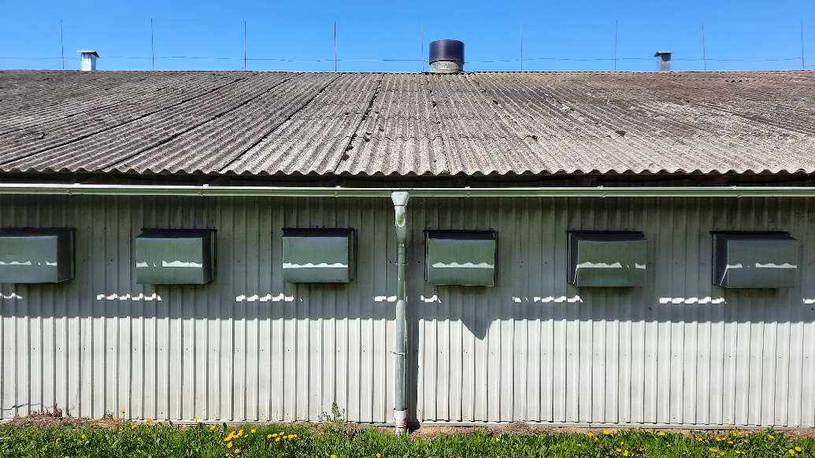
13 pav. Kraiginis tvarto stogas
Siekiant nustatyti emisijų dydį ir palyginti jas su ribinėmis vertėmis, atliktas oro taršos ir kvapų sklaidos modeliavimas. Ataskaita pateikta 5 priede. ADMS 4.2 modeliavimo programa įtraukta į modelių, rekomenduojamų naudoti vertinant poveikį aplinkai, sąrašą (Aplinkos apsaugos agentūros direktoriaus įsakymas „Dėl ūkinės veiklos poveikiui aplinkos orui vertinti teršalų sklaidos skaičiavimo modelių pasirinkimo rekomendacijų patvirtinimo“ 2008 m. gruodžio 9 d. Nr. AV-200).
Modeliavimo rezultatai parodė, kad aplink S. Petkevičiaus įmonę „PETKUS“ Triliškių padalinį susidaranti kvapų tarša gyvenamosios aplinkos ore neviršija ribinių verčių nustatytų higienines normoje HN-121:2010 pakeitime, įsigaliosiančiame nuo 2023-01-01 d. – 5 OU_{E}/m³. Paraiškos rengimo metu normatyvas siekia 8 OU_{E}/m³.
Maksimali kvapo koncentracija - 7,615 OU_{E}/m³ susidaro šiaurės vakarinėje sklypo dalyje. Šioje dalyje, 8 m atstumu nuo sklypo ribos, kvapo koncentracija siekia 5 OU_{E}/s, toliau kvapai išsisklaido.
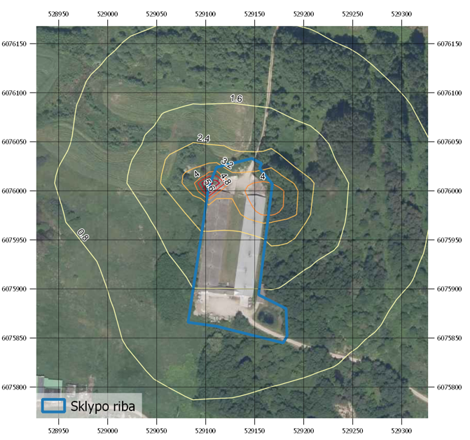
14 pav. Kvapų sklaidos rezultatai
Ties artimiausiais gyvenamaisiais namais, esančiais:
  - Triliškių g. 14, Triliškių k., Žiežmarių sen. pietryčių kryptimi, kvapas siekia 0,252 OU_{E}/m³, arba 0,05 RV
  - Miško g. 1, Triliškių k., Žiežmarių sen. šiaurės kryptimi, kvapas siekia 0,379 OU_{E}/m³, arba 0,076 RV, kai RV lygi 5,0.
Kvapų sklaidos modeliavimo rezultatai prie artimiausios gyvenamosios aplinkos pateikti 35 lentelėje. Artimiausi namai nurodyti paveikslėlyje:

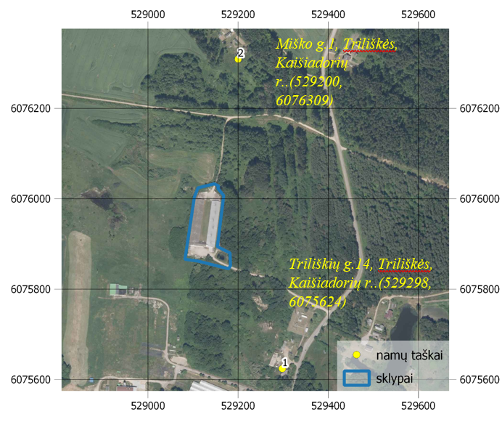
14 pav. Ūkinės veiklos objekto padėtis artimiausių gyvenamųjų namų atžvilgiu
Stacionarių kvapų šaltinių duomenys

Kadangi įmonė veikianti, tai fiziniai kvapų šaltinių rodikliai pateikti remiantis 2016 m. parengta ir AAA 2021-10-22 raštu Nr.(30.1)-A4E-12109 pratęsta aplinkos oro taršos šaltinių inventorizacijos ataskaitos duomenimis.
Kvapo šaltinis |  |  |  |  | Išmetamųjų dujų rodikliai pavyzdžio paėmimo (matavimo) vietoje |  |  | Kvapo emisijos rodiklis*, OU_{E}/s, OU_{E}/m/s, OU_{E}/m²/s, OU_{E}/m³/s | Kvapų išmetimo (stacionariųjų taršos šaltinių veikimo) trukmė per parą/savaitę/ metus, nurodant konkrečias valandas
Kvapo šaltinio Nr. | Pavadinimas | Koordinatės (plotinio šaltino perimetro koordinatės) (LKS-94) | Aukštis nuo žemės paviršiaus,  m | išėjimo angos matmenys, m | srauto  greitis,  m/s | Temperatūra t,º C | tūrio debitas,  Nm³/s
1 | 2 | 3 | 4 | 5 | 6 | 7 | 8 | 9 | 10
001 | Buitinio 24 kW katilo kaminas | X-6075898, Y-529120 | 8,5 | 0,1 | 3,87 | 123,2 | 0,084 | 0,759 OU_{E}/s | 4380
002 | Paukštidės Nr. 1P1p stoginiai ventiliatoriai | X-6075901; Y-529139 | 5,5 | 0,82 | 7,89 | 20 | 4,167 | 360,43 OU_{E}/s | 6720
003 |  | X-6075917; Y-529140 | 5,5 | 0,82 | 7,89 | 20 | 4,167 | 360,43 OU_{E}/s | 6720
004 |  | X-6075934; Y-529144 | 5,5 | 0,82 | 7,89 | 20 | 4,167 | 360,43 OU_{E}/s | 6720
005 |  | X-6075951; Y-529146 | 5,5 | 0,82 | 7,89 | 20 | 4,167 | 360,43 OU_{E}/s | 6720
006 |  | X-6075968; Y-529148 | 5,5 | 0,82 | 7,89 | 20 | 4,167 | 360,43 OU_{E}/s | 6720
007 |  | X-6075985; Y-529149 | 5,5 | 0,82 | 7,89 | 20 | 4,167 | 360,43 OU_{E}/s | 6720
008 | Paukštidės Nr. 21b stoginiai ventiliatoriai | X-6075904; Y-529102 | 5,5 | 0,82 | 7,89 | 20 | 4,167 | 317,69 OU_{E}/s | 6720
009 |  | X-6075922, Y-529104 | 5,5 | 0,82 | 7,89 | 20 | 4,167 | 317,69 OU_{E}/s | 6720
010 |  | X-6075937, Y-529107 | 5,5 | 0,82 | 7,89 | 20 | 4,167 | 317,69 OU_{E}/s | 6720
011 |  | X-6075955, Y-529109 | 5,5 | 0,82 | 7,89 | 20 | 4,167 | 317,69 OU_{E}/s | 6720
012 |  | X-6075971, Y-529111 | 5,5 | 0,82 | 7,89 | 20 | 4,167 | 317,69 OU_{E}/s | 6720
013 |  | X-6075989, Y-529113 | 5,5 | 0,82 | 7,89 | 20 | 4,167 | 317,69 OU_{E}/s | 6720
014 | Paukštidės Nr. 1P1p galiniai ventiliatoriai | X-6075995, Y-529143 | 1,6 | 1,2 x 1,2 | 7,14 | 20 | 10,278 | 889,00 OU_{E}/s | 6720
015 |  | X-6075994, Y-529146 | 1,6 | 1,2 x 1,2 | 7,14 | 20 | 10,278 | 889,00 OU_{E}/s | 6720
016 |  | X-6075993, Y-529149 | 1,6 | 1,2 x 1,2 | 7,14 | 20 | 10,278 | 889,00 OU_{E}/s | 6720
017 |  | X-6075992, Y-529152 | 1,6 | 1,2 x 1,2 | 7,14 | 20 | 10,278 | 889,00 OU_{E}/s | 6720
018 |  | X-6075991, Y-529155 | 1,6 | 1,2 x 1,2 | 7,14 | 20 | 10,278 | 889,00 OU_{E}/s | 6720
019 | Paukštidės Nr. Nr. 21b galiniai ventiliatoriai | X-6075999, Y-529106 | 1,6 | 1,2 x 1,2 | 7,14 | 20 | 10,278 | 783,60 OU_{E}/s | 6720
020 |  | X-6075998, Y-529108 | 1,6 | 1,2 x 1,2 | 7,14 | 20 | 10,278 | 783,60 OU_{E}/s | 6720
021 |  | X-6075997, Y-529110 | 1,6 | 1,2 x 1.2 | 7,14 | 20 | 10,278 | 783,60 OU_{E}/s | 6720
022 |  | X-6075996, Y-529112 | 1,6 | 1,2 x 1,2 | 7,14 | 20 | 10,278 | 783,60 OU_{E}/s | 6720
023 |  | X-6075995, Y-529114 | 1,6 | 1,2 x 1,2 | 7,14 | 20 | 10,278 | 783,60 OU_{E}/s | 6720
024 |  | X-6075994, Y-529116 | 1,6 | 1,2 x 1,2 | 7,14 | 20 | 10,278 | 783,60 OU_{E}/s | 6720
601 | Mėšlo aikštelė Nr. 1 | X-6076001, Y-529157; X-6076007, Y-529158; X-6076009, Y-529148; X-6076002, Y-529148 | 2,0 | 30 m² | 4** | 8,12*** | -**** | 37,92 OU_{E}/s | 182
602 | Mėšlo aikštelė Nr. 2 | X-6076003, Y-529122; X-6076009, Y-529124; X-6076010, Y-529114; X-6076005, Y-529114 | 2,0 | 30 m² | 4** | 8,12*** | -**** | 37,92 OU_{E}/s | 182
* Kvapo emisijos rodiklio apibrėžimas pateiktas Kvapų kontrolės gyvenamosios aplinkos ore taisyklėse, patvirtintose Lietuvos Respublikos sveikatos apsaugos ministro 2010 m. spalio 4 d. įsakymu Nr. V-885 „Dėl Lietuvos higienos normos HN 121:2010 „Kvapo koncentracijos ribinė vertė gyvenamosios aplinkos ore“ ir Kvapų kontrolės gyvenamosios aplinkos ore taisyklių patvirtinimo“;
**mėšlo aikštelės yra plotiniai neorganizuoti taršos šaltiniai. Vadovaujantis Lietuvos Respublikos aplinkos ministro 2002 m. birželio 27 d. įsakymo Nr. 340 „Dėl aplinkos oro taršos šaltinių ir iš jų išmetamų teršalų inventorizacijos ir ataskaitų teikimo taisyklių patvirtinimo“ 29.2.4 punktu, jei nėra galimybės nustatyti neorganizuotų taršos šaltinių parametrus, sąlyginai priimama: išmetamųjų dujų srauto greitis – 3–5 m/s;
***kadangi sklaidos skaičiavimui naudojamas Hidrometeorologijos tarnybos prie Aplinkos ministerijos 5-rių metų meteorologinių duomenų paketas, lentelėje nurodyta vidutinė šios vietovės vertė. Prašome atkreipti dėmesį, kad Inventorizacijos rengimo Taisyklių leidimo metai – 2002 m. Po to laiko atsirado galimybę nustatyti faktinius, vidutinius temperatūros rodmenys. Todėl lentelėje ir nurodytas tos vietovės metinę vidutinę temperatūrą;
****tūrio debitas nurodomas tik organizuotiems taršos šaltiniams. Būna atvejų, kai per neorganizuotų taršos šaltinių plotą iš apačios skverbiasi oras, praeina ir šalinamas
Į aplinką (pvz. biofiltras). Tuo atvejų tūrio debitą gali nurodyti. Kadangi taršos šaltiniai Nr. 601, 602 -mėšlo aikštelės neturi ant savo paviršiaus oro tūrio debitą, todėl jis nenustatomas, lentelėje rašomas brūkšnelis. Tokių aerodinaminių parametrų kaip tūrio debitas Nm3/s neorganizuotiems taršos šaltiniams nurodyti nėra galimybės.

22 lentelė. Leidžiamas kvapų išmetimas

Kvapo šaltinio Nr. | Kvapų valdymo (mažinimo) priemonės |  |  | Leidžiamas kvapo emisijos rodiklis  OUE/s, OUE/m/s, OUE/m²/s, OUE/m³/s
 | pavadinimas | įrengimo vieta, koordinatės, LKS-94 | efektyvumas, proc.
1 | 2 | 3 | 4 | 5
001 | Buitinio 24 kW katilo kaminas | X-6075898, Y-529120 | 0 | 0,759 OU_{E}/s
002 | Paukštidės Nr. 1P1p stoginiai ventiliatoriai | X-6075901; Y-529139 | 0 | 360,43 OU_{E}/s
003 |  | X-6075917; Y-529140 | 0 | 360,43 OU_{E}/s
004 |  | X-6075934; Y-529144 | 0 | 360,43 OU_{E}/s
005 |  | X-6075951; Y-529146 | 0 | 360,43 OU_{E}/s
006 |  | X-6075968; Y-529148 | 0 | 360,43 OU_{E}/s
007 |  | X-6075985; Y-529149 | 0 | 360,43 OU_{E}/s
008 | Paukštidės Nr. 21b stoginiai ventiliatoriai | X-6075904; Y-529102 | 0 | 317,69 OU_{E}/s
009 |  | X-6075922, Y-529104 | 0 | 317,69 OU_{E}/s
010 |  | X-6075937, Y-529107 | 0 | 317,69 OU_{E}/s
011 |  | X-6075955, Y-529109 | 0 | 317,69 OU_{E}/s
012 |  | X-6075971, Y-529111 | 0 | 317,69 OU_{E}/s
013 |  | X-6075989, Y-529113 | 0 | 317,69 OU_{E}/s
014 | Paukštidės Nr. 1P1p galiniai ventiliatoriai | X-6075995, Y-529143 | 0 | 889,00 OU_{E}/s
015 |  | X-6075994, Y-529146 | 0 | 889,00 OU_{E}/s
016 |  | X-6075993, Y-529149 | 0 | 889,00 OU_{E}/s
017 |  | X-6075992, Y-529152 | 0 | 889,00 OU_{E}/s
018 |  | X-6075991, Y-529155 | 0 | 889,00 OU_{E}/s
019 | Paukštidės Nr. Nr. 21b galiniai ventiliatoriai | X-6075999, Y-529106 | 0 | 783,60 OU_{E}/s
020 |  | X-6075998, Y-529108 | 0 | 783,60 OU_{E}/s
021 |  | X-6075997, Y-529110 | 0 | 783,60 OU_{E}/s
022 |  | X-6075996, Y-529112 | 0 | 783,60 OU_{E}/s
023 |  | X-6075995, Y-529114 | 0 | 783,60 OU_{E}/s
024 |  | X-6075994, Y-529116 | 0 | 783,60 OU_{E}/s
601 | Mėšlo aikštelė Nr. 1 | X-6076001, Y-529157;  X-6076007, Y-529158;  X-6076009, Y-529148;  X-6076002, Y-529148 | 0 | 37,92 OU_{E}/s
602 | Mėšlo aikštelė Nr. 2 | X-6076003, Y-529122;  X-6076009, Y-529124;  X-6076010, Y-529114;  X-6076005, Y-529114 | 0 | 37,92 OU_{E}/s

Kvapų valdymo (mažinimo) priemonių efektyvumas prie artimiausių jautrių receptorių

Nustatyta kvapo koncentracija  (OUE/m³) prie artimiausio jautraus receptoriaus* | Artimiausio jautraus receptoriaus adresas ir koordinatės (LKS-94)
1 | 2
0,252 | Gyvenamasis namas adresu Triliškių g. 14, Triliškių k., Žiežmarių sen., Kaišiadorių r.  Koordinatės 529298, 6075624
0,379 | Gyvenamasis namas adresu Miško g. 1, Triliškių k., Žiežmarių sen., Kaišiadorių r.  Koordinatės 529200, 6076309
* – jautrus receptorius, – tai statinys ar teritorija, kurioje gyvena, ilsisi žmonės ar laikinai būna jautrios visuomenės grupės (vaikai, pacientai ir pan.), pvz. gyvenamasis namas, vaikų darželis, mokykla, ligoninė, sanatorija, poilsio, globos namai, gyvenamosios ar rekreacinės teritorijos ir pan.

20. Kitos leidimo sąlygos ir reikalavimai pagal Taisyklių 65 punktą.

20.1. Leidimo sąlygos, vykdomos ūkinės veiklos vykdymo etape.
20.1.1. Bendrovė privalo reguliariai ir laiku kompetentingoms aplinkosaugos institucijoms teikti reikiamas ataskaitas teisės aktuose nustatytais terminais.
20.1.2. Įrenginių operatorius privalo pranešti Aplinkos apsaugos agentūrai (toliau – Agentūra) ir Aplinkos apsaugos departamentui prie Aplinkos ministerijos (toliau – Departamentas) apie bet kokius planuojamus įrenginio pobūdžio arba veikimo pasikeitimus ar išplėtimą, kuris gali daryti poveikį aplinkai.
20.1.3. Įrenginio teritorija privalo būti tvarkoma ir prižiūrima taip, kad būtų išvengta neteisėto ir atsitiktinio dirvožemio, paviršinio ir požeminio vandens užteršimo bet kokiais teršalais.
20.1.4. Veiklos vykdytojas privalo nedelsiant pranešti Departamentui apie pažeistas šio leidimo sąlygas, didelį poveikį aplinkai turintį incidentą arba avariją ir nedelsiant imtis priemonių apriboti poveikį aplinkai ir užkirsti kelią galimiems incidentams ir avarijoms ateityje.
20.1.5. Sekti informaciją apie vykdomos ūkinės veiklos geriausiai prieinamus gamybos būdus bei technologijas ir ieškoti galimybių jas pritaikyti. Pasikeitus norminiams dokumentams, atsiradus naujiems ar įdiegus naujus technologinius sprendimus – peržiūrėti įrenginio atitikimą geriausiems prieinamiems gamybos būdams ir esant poreikiui pakeisti Taršos integruotos prevencijos ir kontrolės leidimą.
20.1.6. Vadovautis ūkio subjektų aplinkos monitoringo nuostatų, patvirtintų Lietuvos Respublikos aplinkos ministro 20019-09-16 įsakymo Nr. D1-546 „Dėl ūkio subjektų aplinkos monitoringo nuostatų patvirtinimo“ reikalavimais vykdant monitoringą.
20.1.7. Visi monitoringo (stebėsenos) rezultatai turi būti registruojami, apdorojami ir atitinkamai pateikiami, kad kompetentinga kontroliuojanti institucija galėtų patikrinti, ar laikomasi leidime nurodytų eksploatacijos sąlygų ir išmetamų teršalų ribinių verčių.
20.1.8. Veiklos vykdytojas privalo vykdyti aplinkos monitoringą pagal patvirtintas ir reguliariai atnaujinamas (keičiamas) monitoringo programas.
20.1.9. Visi vykdomo aplinkos monitoringo taškai turi būti saugiai įrengti, pažymėti ir saugojami nuo atsitiktinio jų sunaikinimo.
20.1.10. Artimiausioje gyvenamojoje aplinkoje turi būti užtikrinami Lietuvos higienos normos HN 33:2011 „Triukšmo ribiniai dydžiai gyvenamuosiuose ir visuomeninės paskirties pastatuose bei jų aplinkoje“, patvirtintos Lietuvos Respublikos sveikatos apsaugos ministro 2011 m. birželio 13 d. įsakymu Nr. V-604 „Dėl Lietuvos higienos normos HN 33:2011 „Triukšmo ribiniai dydžiai gyvenamuose ir visuomeninės paskirties pastatuose bei jų gyvenamoje aplinkoje“ patvirtinimo“, reglamentuojami įmonės sukeliamo triukšmo lygiai.
20.1.11. Artimiausioje gyvenamojoje aplinkoje turi būti užtikrinta Lietuvos higienos normos HN 121:2010 „Kvapo koncentracijos ribinė vertė gyvenamosios aplinkos ore“ ir kvapų kontrolės gyvenamosios aplinkos ore taisyklių patvirtinimo“ reglamentuojama įmonės sukeliamo kvapo vertė.
20.1.12. Apskaitos ir matavimo prietaisai turi atitikti jiems keliamus metrologinius reikalavimus.
20.1.13. Pasibaigus nuotekų tvarkymo sutarčių terminui, jas pratęsti ir galiojančias sutarties kopijas pateikti Agentūrai arba Departamentui paprašius.
20.1.14. Iki 2024-01-02 dienos pateikti Agentūrai vandens gręžinio įteisinimą Lietuvos geologijos tarnyboje prie Aplinkos ministerijos įrodančius dokumentus – gręžinio pasą.

20.2. Leidimo sąlygos, privalomos įvykdyti veiklos nutraukimo etape.
20.2.1. Iki pilno veiklos nutraukimo veiklos vietos būklė turi būti pilnai sutvarkyta, kaip numatyta įrenginio projekte, planuose ir reglamentuose. Galutinai nutraukdamas veiklą, jos vykdytojas privalo įvertinti dirvožemio ir požeminių vandenų užterštumo būklę pavojingų medžiagų atžvilgiu. Jei dėl įrenginio eksploatavimo pastarieji labai užteršiami šiomis medžiagomis, ir jų būklė skiriasi nuo pirminės būklės eksploatavimo pradžioje, veiklos vykdytojas turi imtis būtinų priemonių dėl tos taršos mažinimo, siekdamas atkurti tą eksploatavimo vietos būklę.

TARŠOS INTEGRUOTOS PREVENCIJOS IR KONTROLĖS LEIDIMO
NR. 4/17/T-K.3-27/2023 PRIEDAI

1. Agentūros 2022-11-28 sprendimas Nr. (30-1)-A4E-13133 „Sprendimas dėl prievolės pakeisti S. Petkevičiaus įmonės „Petkus“ Triliškių padalinio (toliau – įmonė) TIPK leidimą Nr. 4/17“, 4 psl.
2. Įmonės 2023-03-21 paraiška Nr. 27 TIPK leidimui pakeisti, 51 psl., be priedų.
3. Susirašinėjimai su veiklos vykdytoju ir kitomis institucijomis:
3.1. Agentūros 2023-03-24 raštas Nr. (30-1)-A4E-3265 „Dėl S. Petkaus įmonės „Petkus“ Triliškių padalinio paraiškos taršos integruotos prevencijos ir kontrolės leidimui Nr. 4/17 pakeisti“ Nacionaliniam visuomenės sveikatos centrui prie Sveikatos ministerijos (toliau - NVSC), 2 psl.
3.2. Agentūros 2023-03-24 raštas Nr. (30-1)-A4E-3266 „Dėl S. Petkaus įmonės „Petkus“ Triliškių padalinio paraiškos taršos integruotos prevencijos ir kontrolės leidimui Nr. 4/17 pakeisti“ Kaišiadorių rajono savivaldybės administracijai (toliau – Kaišiadorių raj., sav., admin.), 3 psl.
3.3. NVSC 2023-04-13 raštas Nr. (2-11 14.3.12 Mr)2-17224 „Dėl S. Petkaus įmonės „Petkus“ Triliškių padalinio paraiškos taršos integruotos prevencijos ir kontrolės leidimui Nr. 4/17 pakeisti“, 4 psl.
3.4. Kaišiadorių raj., sav., admin., 2023-04-07 raštas Nr. (3.14E) V8E-545 17224 „Dėl S. Petkaus įmonės „Petkus“ Triliškių padalinio paraiškos TIPK leidimui Nr. 4/17 pakeisti“, 2 psl., (paraiška derinama).
3.5. Agentūros 2023-04-19 sprendimas Nr. (30-1)-A4E-4048 „Sprendimas nepriimti S. Petkevičiaus įmonės „Petkus“ Triliškių padalinio paraiškos taršos integruotos prevencijos ir kontrolės leidimui pakeisti“. 8 psl.
3.6. Įmonės patikslinta paraiška 2023-05-24 Nr. 59 TIPK leidimui pakeisti, 60 psl., (be priedų).
3.7. Agentūros 2023-05-31 raštas (30-1)-A4E-5644 „Dėl S. Petkaus įmonės „Petkus“ Triliškių padalinio paraiškos taršos integruotos prevencijos ir kontrolės leidimui Nr. 4/17 pakeisti“ NVSC, 2 psl.
3.8. NVSC 2023-06-08 raštas Nr. (2-11 14.3.12 Mr)2-27666 „Dėl S. Petkaus įmonės „Petkus“ Triliškių padalinio paraiškos taršos integruotos prevencijos ir kontrolės leidimui Nr. 4/17 pakeisti“, 2 psl.
3.9. Agentūros 2023-06-21 sprendimas Nr. (30-1)-A4E-6467 „Sprendimas grąžinti S. Petkevičiaus įmonės „Petkus“ Triliškių padalinio paraišką taršos integruotos prevencijos ir kontrolės leidimui Nr. 4/17 pakeisti“, 6 psl.
3.10. Įmonės patikslinta paraiška 2023-07-03 Nr. 84 TIPK leidimui pakeisti, 62 psl., (be priedų).
3.11. Agentūros 2023-07-04 raštas Nr. (30-1)-A4E-6974 „Dėl S. Petkaus įmonės „Petkus“ Triliškių padalinio paraiškos taršos integruotos prevencijos ir kontrolės leidimui Nr. 4/17 pakeisti“ NVSC, 2 psl.
3.12. NVSC 2023-07-12 raštas Nr. (2-11 14.3.12 Mr)2-32775 „Dėl S. Petkaus įmonės „Petkus“ Triliškių padalinio patikslintos paraiškos taršos integruotos prevencijos ir kontrolės leidimui Nr. 4/17 pakeisti“, 5 psl,. (paraiška derinama).
3.13. Agentūros 2023-07-20 sprendimas Nr. (30-1)-A4E-7556 „Sprendimas priimti S. Petkevičiaus įmonės „Petkus“ Triliškių padalinio paraišką taršos integruotos prevencijos ir kontrolės leidimui Nr. 4/17 pakeisti“, 3 psl.
3.14. Agentūros 2023-08-25 sprendimas Nr. (30-1)-A4E-8680 „Sprendimas pakeisti S. Petkevičiaus įmonės „Petkus“ Triliškių padalinio taršos integruotos prevencijos ir kontrolės leidimą Nr. 4/17“, 3 psl.
4. Įmonės aplinkos monitoringo programa (įmonės įgalioto atstovo 2023-07-03 patvirtinta atsakingo asmens elektroniniu parašu), 13 psl.
5. Aplinkos oro taršos šaltinių planas, 1 psl.
6. S. Petkevičiaus įm. „Petkus“ Triliškių paukštyno nuotekų ir geriamojo vandens schema, 1 psl.
7. Vandens tiekimo ir nuotekų šalinimo sutartis, 3 psl.
8. Agentūros 2024- sprendimas Nr. (30-1)-A4E- „Sprendimas patikslinti S. Petkevičiaus įmonės „Petkus“ Triliškių padalinio TIPK leidimo Nr. 4/17/T-K3-27/2023 sąlygas“, 2 psl.

2024 m. vasario d.
(Priedų sąrašo sudarymo data)

Direktorė | Milda Račienė |  | _________________
 | (Vardas, pavardė) |  | (Parašas)
A.V.

